Documentación Ziryab — Jira, Confluence y Manuales de Usuario
Equipo Sonrisa — TFG Ziryab
Junio 2026
Table of Contents

Documentación completa del proyecto Ziryab
Exportación para conversión a DOCX (TryPandoc / Pandoc).
Fuentes: Jira (proyecto EQ, solo tickets abiertos), Confluence (páginas seleccionadas), manuales de usuario.

Parte I — Gestión del proyecto (Jira)

Resumen de gestión del proyecto — Jira (Ziryab)
Proyecto: EQ (Equipo_Sonrisa)
Sitio: g-team-ddm5j4dr.atlassian.net
Tablero: Ver tablero Kanban
Exportado: 31 de mayo de 2026 (MCP Atlassian / Rovo)
En desarrollo con Cursor también se usa el proyecto CURSO (franciscocobsan.atlassian.net) para trazabilidad de commits [CURSO-XX]. La gestión del TFG y la exposición se documentan en EQ.

Estado global
Métrica | Valor
Issues totales | 360
Finalizadas (Finalizada) | 240
En revisión | 34
En curso | 7
Por hacer | 79
% completado (categoría Listo) | 66,7 %

Por tipo de issue
Tipo | Cantidad
Tarea | 220
Historia | 108
Epic | 19
Error | 11
Subtask | 2

Epics principales
Clave | Epic | Estado | Responsable
EQ-1 | Tareas front | Por hacer | Ángela Mora
EQ-6 | Tareas BBDD | Por hacer | Ángela Mora
EQ-9 | UI | Por hacer | Antonio Salces Alcaraz
EQ-12 | Estructuración | Por hacer | Francisco Cobo
EQ-44 | Tareas Back | Por hacer | —
EQ-83 | Documentación | Por hacer | —
EQ-84 | Testing | Por hacer | —
EQ-85 | Despliegue | Por hacer | —
EQ-86 | Seguridad | Por hacer | —
EQ-89 | Desarrollo | Por hacer | —
EQ-99 | Refactorización y reparaciones | Por hacer | —
EQ-355 | Documentación — README y guías | Por hacer | —
EQ-356 | Documentación técnica — PDFs y Compodoc | Por hacer | —
EQ-357 | Despliegue — backend y frontend en producción | Por hacer | —
EQ-358 | Exposición — presentación y demo (5 jun) | Por hacer | —
EQ-359 | Calidad técnica — UX, seguridad y arquitectura | Por hacer | —
(Los epics legacy EQ-45–47 Compose/DI/datos permanecen en el backlog histórico del proyecto.)

Reparto por miembro del equipo
Issues con asignado en Jira (incluye tareas, historias y epics):
Miembro | Issues asignadas | % sobre total
Francisco de Asís Cobo Sánchez (Francisco Cobo) | 135 | 37,5 %
Ángela Mora Mata | 86 | 23,9 %
Antonio Salces Alcaraz | 73 | 20,3 %
Sin asignar | 66 | 18,3 %
Distribución orientativa por área (según epics y tickets vinculados):
- Antonio: UI, despliegue Render (EQ-154), tareas/publicación backend (EQ-197), documentación frontend/Compodoc.
- Ángela: BBDD, asistencias, informes y tareas de datos.
- Francisco: estructuración, backend transversal y volumen mayor de historias/tareas de producto.

Sprint / cierre del proyecto (mayo 2026)
Bloque de epics de cierre alineado con la exposición del 5 de junio de 2026:
- EQ-355 — README y documentación del repositorio guía (TFG-Ziryab).
- EQ-356 — PDFs unificados y Compodoc publicado.
- EQ-357 — Producción en Render (ziryabfront / ziryabback).
- EQ-358 — Ensayo de demo y presentación (15 min).
- EQ-359 — Revisión de calidad (UX, seguridad, arquitectura).

Enlaces útiles
- Resumen del proyecto EQ
- Tablero
- Confluence — Resumen gestión

Captura del tablero
Añadir captura PNG actualizada en ./assets/jira/tablero-eq.png antes del 5 de junio (exportar desde Jira → tablero → captura de pantalla).

Catálogo de issues abiertas (EQ)
Solo tickets no resueltos (120 issues). Excluidas las finalizadas (statusCategory done). Tablero EQ.

EQ-1 — Tareas front
Campo | Valor
Tipo | Epic
Estado | Tareas por hacer
Asignado | Ángela Mora
Prioridad | Medium
Creado

EQ-6 — Tareas BBDD
Campo | Valor
Tipo | Epic
Estado | Tareas por hacer
Asignado | Ángela Mora
Prioridad | Medium
Creado

EQ-9 — UI
Campo | Valor
Tipo | Epic
Estado | Tareas por hacer
Asignado | Antonio Salces Alcaraz
Prioridad | Medium
Creado

EQ-12 — Estructuración
Campo | Valor
Tipo | Epic
Estado | Tareas por hacer
Asignado | Francisco Cobo
Prioridad | Medium
Creado

EQ-39 — Interfaz CustomValueAccesor en formularios
Campo | Valor
Tipo | Historia
Estado | Tareas por hacer
Asignado | Sin asignar
Prioridad | Medium
Creado

EQ-42 — Subir aplicación a Cloud
Campo | Valor
Tipo | Historia
Estado | Tareas por hacer
Asignado | Sin asignar
Prioridad | Medium
Creado

EQ-44 — Tareas Back
Campo | Valor
Tipo | Epic
Estado | Tareas por hacer
Asignado | Sin asignar
Prioridad | Medium
Creado

EQ-45 — Compose
Campo | Valor
Tipo | Epic
Estado | Tareas por hacer
Asignado | Sin asignar
Prioridad | Medium
Creado

EQ-46 — Extracción de datos
Campo | Valor
Tipo | Epic
Estado | Tareas por hacer
Asignado | Sin asignar
Prioridad | Medium
Creado

EQ-47 — DI
Campo | Valor
Tipo | Epic
Estado | Tareas por hacer
Asignado | Sin asignar
Prioridad | Medium
Creado

EQ-53 — Entrar en la asignatura al hacer click sobre ella
Campo | Valor
Tipo | Historia
Estado | Tareas por hacer
Asignado | Ángela Mora
Prioridad | Medium
Creado

EQ-55 — Profesor puede configurar una clase
Campo | Valor
Tipo | Historia
Estado | Tareas por hacer
Asignado | Sin asignar
Prioridad | Medium
Creado

EQ-57 — Profesor puede ver tareas de un alumno y calificarlas
Campo | Valor
Tipo | Historia
Estado | Tareas por hacer
Asignado | Sin asignar
Prioridad | Medium
Creado

EQ-63 — Admin puede cambiar calendario
Campo | Valor
Tipo | Historia
Estado | Tareas por hacer
Asignado | Sin asignar
Prioridad | Medium
Creado

EQ-64 — Subida de mensajes a tablón de anuncios
Campo | Valor
Tipo | Historia
Estado | Tareas por hacer
Asignado | Sin asignar
Prioridad | Medium
Creado

EQ-65 — Admin puede modificar calendarios
Campo | Valor
Tipo | Historia
Estado | Tareas por hacer
Asignado | Sin asignar
Prioridad | Medium
Creado

EQ-75 — Subida de tareas y contenido de profesores y tareas de alumnos
Campo | Valor
Tipo | Historia
Estado | Tareas por hacer
Asignado | Sin asignar
Prioridad | Medium
Creado

EQ-76 — Implementar tablón de anuncios
Campo | Valor
Tipo | Historia
Estado | Tareas por hacer
Asignado | Ángela Mora
Prioridad | Medium
Creado

EQ-77 — Implementar calendario
Campo | Valor
Tipo | Historia
Estado | Tareas por hacer
Asignado | Antonio Salces Alcaraz
Prioridad | Medium
Creado

EQ-83 — Documentación
Campo | Valor
Tipo | Epic
Estado | Tareas por hacer
Asignado | Sin asignar
Prioridad | Medium
Creado

EQ-84 — Testing
Campo | Valor
Tipo | Epic
Estado | Tareas por hacer
Asignado | Sin asignar
Prioridad | Medium
Creado

EQ-85 — Despliegue
Campo | Valor
Tipo | Epic
Estado | Tareas por hacer
Asignado | Sin asignar
Prioridad | Medium
Creado

EQ-86 — Seguridad
Campo | Valor
Tipo | Epic
Estado | Tareas por hacer
Asignado | Sin asignar
Prioridad | Medium
Creado

EQ-87 — Implementar sistema de gestión de asistencias para los alumnos.
Campo | Valor
Tipo | Historia
Estado | Tareas por hacer
Asignado | Sin asignar
Prioridad | High
Creado
Descripción:
DESCRIPCIÓN Como desarrollador quiero implementar un sistema de gestión de asistencia de alumnos, registrando el estado de las mismas para cada alumno en las correspondientes sesiones de clase, que corresponden con el horario asignado a cada asignatura impartida por un profesor en un grupo.

DEFINITION OF READY — antes de empezar necesito…
- Modelo de datos definido (tablas: alumno, sesión, asistencia, estado)
- Requisitos funcionales claros: qué estados existen (presente, ausente, justificado…)
- Relaciones entre entidades acordadas con el equipo
- Entorno de desarrollo y BBDD accesibles
- Historia revisada y estimada por el equipo

DEFINITION OF DONE — estará terminado cuando…
- Tabla de asistencia creada y migración aplicada en BBDD
- Endpoints REST funcionando (registrar, consultar, modificar asistencia)
- Tests unitarios y de integración pasando
- Validado desde pgAdmin que los datos se guardan correctamente
- Code review aprobado por otro miembro del equipo
- Integrado en rama principal sin conflictos

EQ-88 — Revisar e implementar las tablas de BBDD implicadas en la gestión de control de asistencias
Campo | Valor
Tipo | Historia
Estado | En curso
Asignado | Sin asignar
Prioridad | High
Creado
Descripción:
DESCRIPCIÓN Como desarrollador quiero revisar y validar la implementación actual de las tablas implicadas en el control de asistencias (horario, sesion_clase y asistencia) y sus relaciones con las tablas de soporte (enrollment y assignment), asegurando que el modelo de datos soporta correctamente el registro del estado de asistencia de cada alumno (presente, ausente, justificado, retraso) por sesión de clase vinculada a su horario.

DEFINITION OF READY — antes de empezar necesito…
- Acceso al esquema actual de BBDD con las tablas: horario, sesion_clase, asistencia, enrollment, assignment
- Documento o diagrama de relaciones entre tablas disponible o acordado con el equipo
- Confirmados los 4 estados de asistencia: presente, ausente, justificado, retraso
- Entorno de desarrollo y pgAdmin accesibles
- Historia revisada y estimada por el equipo

DEFINITION OF DONE — estará terminado cuando…
- Revisada la estructura actual de las tablas horario, sesion_clase y asistencia
- Verificadas las relaciones con enrollment y assignment y que son correctas
- Confirmado que el campo de estado soporta los 4 valores (presente, ausente, justificado, retraso)
- Aplicadas las migraciones necesarias si se detectan cambios en el esquema
- Validado desde pgAdmin que las relaciones entre tablas funcionan correctamente
- Documentados los cambios realizados o confirmación de que el esquema actual es válido
- Code review aprobado por otro miembro del equipo

EQ-89 — Desarrollo
Campo | Valor
Tipo | Epic
Estado | Tareas por hacer
Asignado | Sin asignar
Prioridad | Medium
Creado

EQ-90 — Implementar vista de control de asistencia para que el profesor registre las faltas de sus alumnos
Campo | Valor
Tipo | Historia
Estado | Tareas por hacer
Asignado | Sin asignar
Prioridad | High
Creado
Descripción:
DESCRIPCIÓN Como profesor quiero acceder a mi grupo correspondiente y, en función del día actual y mi horario asignado, visualizar automáticamente la sesión de clase activa junto con la lista completa de alumnos matriculados, para poder registrar el estado de asistencia de cada uno (presente, ausente, justificado, retraso) y enviar los registros a la base de datos de forma sencilla desde una única pantalla.

DEFINITION OF READY — antes de empezar necesito…
- Historia de Backend completada y endpoints de asistencia operativos
- Esquema de BBDD validado y consistente
- Definido el diseño o wireframe de la pantalla de asistencia
- Confirmado cómo se obtiene el horario activo según día y hora actual
- Token JWT disponible y funcional desde el Frontend
- Historia revisada y estimada por el equipo

DEFINITION OF DONE — estará terminado cuando…
- El profesor ve al acceder únicamente los grupos y asignaturas que le corresponden
- La sesión de clase activa se carga automáticamente según el día y hora actual
- Se muestra la lista completa de alumnos matriculados en esa sesión
- El profesor puede marcar el estado de cada alumno (presente, ausente, justificado, retraso) desde un formulario
- Al enviar el formulario los registros se mandan correctamente a la BBDD via API
- Se muestra confirmación visual al profesor tras guardar la asistencia
- Componente Angular implementado siguiendo las convenciones del proyecto
- Validaciones de formulario implementadas (no se puede enviar sin revisar todos los alumnos)
- Tests del componente pasando
- Code review aprobado por otro miembro del equipo

EQ-91 — Implementar endpoints para el control de asistencia por parte del profesor
Campo | Valor
Tipo | Historia
Estado | Tareas por hacer
Asignado | Sin asignar
Prioridad | High
Creado
Descripción:
DESCRIPCIÓN Como desarrollador quiero implementar los endpoints REST necesarios para que el profesor pueda registrar, consultar, modificar y eliminar la asistencia de los alumnos de sus sesiones de clase, todo protegido mediante JWT y con acceso restringido al propio profesor.
DEFINITION OF READY — antes de empezar necesito…
- Historia de BBDD completada y esquema de tablas validado
- Confirmado que el JWT identifica correctamente el rol profesor
- Acordada la estructura de rutas con el equipo
- Historia revisada y estimada por el equipo
DEFINITION OF DONE — estará terminado cuando…
- GET /asistencias — devuelve asistencias de la sesión activa del profesor autenticado
- POST /asistencias — registra asistencia con estado (presente, ausente, justificado, retraso)
- PUT /asistencias/:id — modifica el estado de una asistencia existente
- DELETE /asistencias/:id — elimina un registro de asistencia
- Todos los endpoints protegidos con JWT y acceso restringido al propio profesor
- Validaciones implementadas (estados permitidos, sesión pertenece al profesor)
- Tests unitarios y de integración pasando
- Code review aprobado por otro miembro del equipo
- Documentación API actualizada

EQ-92 — Implementar endpoints para la consulta y justificación de faltas por parte del alumno
Campo | Valor
Tipo | Historia
Estado | Revisión
Asignado | Sin asignar
Prioridad | —
Creado
Descripción:
DESCRIPCIÓN Como desarrollador quiero implementar los endpoints REST necesarios para que el alumno pueda consultar sus faltas no presentes, subir documentos de justificación y consultar el estado de cada justificación, todo protegido mediante JWT y con acceso restringido al propio alumno.

DEFINITION OF READY — antes de empezar necesito…
- Endpoints del profesor completados y operativos
- Esquema de BBDD validado e incluye estado de justificación (pendiente, aceptada, rechazada)
- Definido cómo se gestiona la subida de documentos (almacenamiento, formato, tamaño máximo)
- Confirmado que el JWT identifica correctamente el rol alumno
- Historia revisada y estimada por el equipo

DEFINITION OF DONE — estará terminado cuando…
- GET /alumnos/:id/faltas — devuelve únicamente faltas no presentes del alumno autenticado
- POST /faltas/:id/justificacion — permite subir documento de justificación
- GET /faltas/:id/justificacion — devuelve el estado de la justificación (pendiente, aceptada, rechazada)
- Todos los endpoints protegidos con JWT y acceso restringido al propio alumno
- Validaciones implementadas (formato de documento, tamaño máximo)
- Tests unitarios y de integración pasando
- Code review aprobado por otro miembro del equipo
- Documentación API actualizada

EQ-93 — Implementar vista del alumno para consultar sus faltas y gestionar justificaciones
Campo | Valor
Tipo | Historia
Estado | Tareas por hacer
Asignado | Sin asignar
Prioridad | High
Creado
Descripción:
DESCRIPCIÓN Como alumno quiero acceder a un listado de todas mis faltas que no sean presente (ausente, justificado, retraso) para tener un control claro de las mismas y poder subir documentos de justificación de forma sencilla, pudiendo además consultar en todo momento el estado de cada justificación enviada.

DEFINITION OF READY — antes de empezar necesito…
- Endpoints del alumno completados y operativos
- Definido el diseño o wireframe de la pantalla de faltas del alumno
- Confirmado el flujo de subida de documentos desde el Frontend
- Token JWT disponible y funcional desde el Frontend
- Historia revisada y estimada por el equipo

DEFINITION OF DONE — estará terminado cuando…
- El alumno ve únicamente sus propias faltas no presentes agrupadas por asignatura
- Cada falta muestra fecha, sesión, asignatura y estado
- El alumno puede subir un documento de justificación desde la propia fila de la falta
- Se muestra el estado de cada justificación (pendiente, aceptada, rechazada) con indicador visual claro
- Validaciones de subida implementadas (formato y tamaño de archivo)
- Se muestra confirmación visual tras enviar la justificación
- Componente Angular implementado siguiendo las convenciones del proyecto
- Tests del componente pasando
- Code review aprobado por otro miembro del equipo

EQ-94 — Documentar el sistema de gestión de control de asistencias
Campo | Valor
Tipo | Historia
Estado | Tareas por hacer
Asignado | Sin asignar
Prioridad | High
Creado
Descripción:
DESCRIPCIÓN Como equipo de desarrollo queremos documentar de forma completa el sistema de gestión de asistencias, recogiendo primero la documentación interna de cada parte implicada (decisiones técnicas, estructura y funcionamiento de cada capa) para después consolidarla en Confluence y mantener actualizada la documentación técnica en Compodoc y Swagger.

DEFINITION OF READY — antes de empezar necesito…
- Historia de BBDD completada y esquema de tablas validado
- Endpoints del profesor y del alumno completados y operativos
- Vistas de Angular del profesor y del alumno completadas
- Acceso a Confluence del equipo disponible
- Historia revisada y estimada por el equipo

DEFINITION OF DONE — estará terminado cuando…
- Cada miembro implicado ha redactado su documentación interna (decisiones tomadas, estructura, funciones clave)
- Esquema de BBDD documentado con descripción de tablas, campos y relaciones
- Endpoints documentados y publicados en Swagger / OpenAPI
- Componentes Angular documentados y Compodoc actualizado y generado
- READMEs del repo actualizados con instrucciones de instalación y uso
- Página de Confluence creada con la documentación consolidada del sistema completo
- Revisión y validación de la documentación por otro miembro del equipo

EQ-95 — Validar el sistema de gestión de asistencias mediante testing manual y datos reales
Campo | Valor
Tipo | Historia
Estado | Tareas por hacer
Asignado | Sin asignar
Prioridad | High
Creado
Descripción:
DESCRIPCIÓN Como equipo de desarrollo queremos validar el funcionamiento completo del sistema de gestión de asistencias simulando el uso real del mismo, con un miembro del equipo actuando como profesor registrando asistencias y otro actuando como alumno consultando y justificando faltas, usando datos lo más cercanos posible a producción para detectar errores, inconsistencias o mejoras antes del despliegue.

DEFINITION OF READY — antes de empezar necesito…
- Todas las historias anteriores completadas (BBDD, Backend profesor, Frontend profesor, Backend alumno, Frontend alumno)
- Entorno de pruebas disponible y estable
- Juego de datos de prueba preparado (grupos, alumnos, horarios, sesiones reales o similares)
- Definidos los escenarios de prueba que hay que cubrir
- Historia revisada y estimada por el equipo

DEFINITION OF DONE — estará terminado cuando…
- Escenario profesor: accede a su grupo, carga la sesión activa y registra asistencias con los 4 estados (presente, ausente, justificado, retraso) correctamente
- Escenario alumno: accede a su listado de faltas, sube un documento de justificación y ve el estado actualizado
- Todos los datos registrados en el entorno de pruebas se reflejan correctamente en la BBDD
- Detectados y documentados todos los errores o comportamientos inesperados encontrados
- Errores críticos corregidos antes de dar la historia por cerrada
- Validado por al menos dos miembros del equipo (uno como profesor, otro como alumno)
- Resultado del UAT documentado en Confluence

EQ-96 — Documentar y distribuir el despliegue del proyecto en Render entre todo el equipo
Campo | Valor
Tipo | Historia
Estado | Tareas por hacer
Asignado | Sin asignar
Prioridad | High
Creado
Descripción:
DESCRIPCIÓN Como equipo de desarrollo queremos que el conocimiento del despliegue actual en Render deje de estar en manos de un solo miembro, documentando el proceso completo y distribuyendo el despliegue de cada capa (BBDD, Backend y Frontend) entre los distintos miembros del equipo para que todos tengamos capacidad de desplegar y mantener el proyecto de forma autónoma.

DEFINITION OF READY — antes de empezar necesito…
- El compañero que ha desplegado tiene acceso y tiempo para documentar y hacer el traspaso
- Acceso a Render disponible para todos los miembros del equipo
- Credenciales y variables de entorno compartidas de forma segura con el equipo
- Entorno de producción estable y funcionando antes de empezar el traspaso
- Historia revisada y estimada por el equipo

DEFINITION OF DONE — estará terminado cuando…
- El compañero ha documentado el proceso completo de despliegue actual en Render (pasos, configuración, variables de entorno, servicios creados)
- Sesión de traspaso realizada con el resto del equipo
- Un miembro ha desplegado la BBDD en Render de forma autónoma siguiendo la documentación
- Otro miembro ha desplegado el Backend en Render de forma autónoma siguiendo la documentación
- El tercer miembro ha desplegado el Frontend en Render de forma autónoma siguiendo la documentación
- Los tres despliegues funcionan correctamente y la aplicación es accesible en producción
- Documentación del proceso publicada en Confluence
- Variables de entorno y credenciales almacenadas de forma segura y accesibles al equipo

EQ-97 — Resolver vulnerabilidades de seguridad críticas del proyecto
Campo | Valor
Tipo | Historia
Estado | Tareas por hacer
Asignado | Sin asignar
Prioridad | Highest
Creado
Descripción:
DESCRIPCIÓN Como equipo de desarrollo queremos identificar y corregir todas las vulnerabilidades de seguridad críticas detectadas antes del despliegue en producción, asegurando que el sistema de autenticación, el almacenamiento de tokens y la configuración del servidor son seguros y no exponen datos sensibles.
DEFINITION OF READY — antes de empezar necesito…
- Issues de seguridad revisados y priorizados por el equipo
- Acceso al repositorio de backend y frontend
- Entorno de pruebas disponible para validar los cambios sin romper producción
- Historia revisada y estimada por el equipo
DEFINITION OF DONE — estará terminado cuando…
- Flujo de autenticación corregido usando verifyFirebaseToken antes de loginUser (Issue #1)
- JWT_EXPIRY reducido a 24h máximo y refresh tokens valorados (Issue #2)
- JWT migrado de localStorage a cookie HttpOnly en backend y frontend (Issue #6)
- Templates revisados y ningún uso de [innerHTML] sin sanitizar (Issue #7)
- connectSrc de Helmet actualizado con la URL real de Render (Issue #8)
- Contraseña en texto plano eliminada de generic-view-detail-config.ts (Issue #9)
- Credenciales de Firebase eliminadas del código y movidas a variables de entorno (Issue #10)
- Vulnerabilidades de firebase-admin evaluadas y documentada la decisión (Issue #5)
- Code review aprobado por otro miembro del equipo
- Resultado documentado en Confluence

EQ-98 — Refactorizar arquitectura y eliminar duplicados
Campo | Valor
Tipo | Historia
Estado | Tareas por hacer
Asignado | Sin asignar
Prioridad | Medium
Creado
Descripción:
DESCRIPCIÓN Como equipo de desarrollo queremos refactorizar las partes del proyecto con arquitectura deficiente, eliminando servicios duplicados, separando responsabilidades mal distribuidas y unificando componentes con patrones idénticos, mejorando la mantenibilidad a largo plazo.
DEFINITION OF READY — antes de empezar necesito…
- Historia de seguridad crítica completada
- Acuerdo del equipo sobre qué servicios y componentes se unifican
- Decisión tomada sobre si eliminar LocalStorageAuthService
- Historia revisada y estimada por el equipo
DEFINITION OF DONE — estará terminado cuando…
- AuthService separado: lógica Firebase por un lado, lógica backend por otro, localStorage centralizado, .toPromise() reemplazado por firstValueFrom/lastValueFrom (Issue #11)
- LocalStorageAuthService eliminado o justificada su existencia (Issue #12)
- ClasesService actualizado con interfaces correctas sin any (Issue #13)
- ClasesProfesorComponent y ClasesComponent unificados o justificada su separación, endpoint actualizado con relación ternaria (Issue #14)
- SubjectServiceService revisado y unificado con el de admin si procede (Issue #15)
- FloatMenuService auditado, toggleMenu renombrado a openMenu (Issue #16)
- PerfilMenuService auditado (Issue #17)
- ToggleService auditado (Issue #18)
- Componentes de listado unificados en componente genérico (Issue #19)
- Formularios de creación unificados en componente genérico (Issue #20)
- Assignment con componentes de gestión implementados o decisión documentada (Issue #21)
- server.js movido al proyecto Angular (Issue #3)
- Validación de inputs implementada en controllers createSubject, updateSubject, patchSubject (Issue #4)
- Code review aprobado por otro miembro del equipo

EQ-99 — Refactorización y reparaciones
Campo | Valor
Tipo | Epic
Estado | Tareas por hacer
Asignado | Sin asignar
Prioridad | Medium
Creado

EQ-100 — Corregir tipado incorrecto, memory leaks y antipatrones de calidad
Campo | Valor
Tipo | Historia
Estado | Tareas por hacer
Asignado | Sin asignar
Prioridad | Medium
Creado
Descripción:
DESCRIPCIÓN Como equipo de desarrollo queremos reemplazar todos los usos de any por tipos concretos y corregir los problemas de calidad detectados en el código, eliminando memory leaks, variables no usadas y antipatrones que aunque no bloquean la funcionalidad actual pueden causar problemas en producción.
DEFINITION OF READY — antes de empezar necesito…
- Historia de arquitectura completada o en curso
- Issues de calidad revisados y repartidos entre el equipo
- Historia revisada y estimada por el equipo
DEFINITION OF DONE — estará terminado cuando…
- Cadena delete tipada con Observable consistentemente en DeleteRequest.deleteFn, BotonDeleteComponent y GenericDeleteModalComponent (Issue #22)
- Cadena update tipada con genéricos en UpdateRequest.updateFn, BotonEditComponent y GenericEditModalComponent (Issue #23)
- EditFieldConfig con genérico en options y optionsObservable (Issue #24)
- GenericListItemComponent: itemToEdit tipado como T | null, fieldConfig como ListItemFieldConfig (Issue #25)
- BotonEditComponent: entityData con genérico (Issue #26)
- GenericEditModalComponent: entityData y updateFunction con genérico (Issue #27)
- ClasesComponent y ClasesProfesorComponent: signals tipadas con interfaces concretas (Issue #28)
- GroupListItemComponent: coursesToShow con tipo concreto (Issue #29)
- EventEmitters tipados: studentUpdated, teacherUpdated, subjectUpdated, courseUpdated con sus tipos correctos (Issue #30)
- Variables no usadas eliminadas y grupo hardcodeado corregido en StudentRegistrationService (Issue #31)
- setTimeout con referencia guardada y limpieza en ModalDeleteServiceService y ModalEditServiceService (Issue #32)
- Memory leak en GenericEditModalComponent corregido, optionsObservable gestionado (Issue #33)
- Memory leak en HeaderComponent corregido, suscripción a currentUser$ desuscrita (Issue #34)
- PerfilComponent: SimpleChanges correcto, loadUserData una sola vez, localStorage.clear() delegado a AuthService (Issue #35)
- StudentCreateFormComponent: contrasenatruquillo eliminado, getError comentado eliminado, new Observable() antipatrón corregido (Issue #36)
- TeacherCreateFormComponent: isCreating duplicado corregido, estado en error del backend gestionado (Issue #37)
- StudentEnrollmentComponent: parámetro no usado eliminado, ngOnChanges con lógica real, onCancelStudentCreate simplificado (Issue #38)
- StudentSelectorComponent: confirmSelection simplificado, selectedStudentId reemplazado por student?.id (Issue #39)
- ClassSessionListItemComponent: getter renombrado a classSessionConfig, subjectDetailConfig corregido, editFields no copiados (Issue #40)
- WeekScheduleListItemComponent: editFields actualizados correctamente (Issue #41)
- CourseListComponent: updateDeleteService renombrado a modalUpdateService (Issue #42)
- GroupListComponent: updatemodalstate en camelCase, declaración fuera del effect (Issue #43)
- GroupListItemComponent: ngOnInit implementado o eliminado (Issue #44)
- LoginComponent: isAuthenticated() una sola vez, inyección unificada con inject() (Issue #45)
- GestionComponent: rama if redundante eliminada, NavigationService en lugar de Router (Issue #46)
- FichaUsuarioComponent: *ngIf reemplazado por @if, Router sin usar eliminado, ngOnInit implementado (Issue #47)
- AppComponent: idioma inicial leyendo localStorage, title actualizado (Issue #48)
- DesplegableAdminComponent: bloque @if vacío eliminado (Issue #49)
- Code review aprobado por otro miembro del equipo

EQ-101 — Corregir convenciones, nomenclatura e implementaciones pendientes
Campo | Valor
Tipo | Historia
Estado | Tareas por hacer
Asignado | Sin asignar
Prioridad | Medium
Creado
Descripción:
DESCRIPCIÓN Como equipo de desarrollo queremos unificar las convenciones de nomenclatura, implementar las funcionalidades que están mockeadas y eliminar código muerto para dejar el proyecto limpio y coherente antes de la entrega final.
DEFINITION OF READY — antes de empezar necesito…
- Historias de seguridad y arquitectura completadas
- Decisión tomada sobre la estrategia de internacionalización (i18n) para textos hardcodeados
- Historia revisada y estimada por el equipo
DEFINITION OF DONE — estará terminado cuando…
- WeekScheduleListComponent: formulario de creación implementado (Issue #50)
- ClassSessionListComponent: formulario de creación implementado, onSubjectCreated renombrado a onSessionCreated (Issue #51)
- FichaUsuarioComponent: datos mockeados reemplazados por datos reales, funcionalidad de justificación implementada (Issue #52)
- TemarioComponent: datos mockeados reemplazados por implementación real con entidad Task tipo THEORY (Issue #53)
- BotonCloseComponent: revisado e integrado en modales o eliminado (Issue #54)
- Validación de DNI unificada aceptando NIE en StudentSelectorComponent y TeacherCreateFormComponent (Issue #55)
- Servicios con naming ServiceService renombrados correctamente (Issue #56)
- subjectConfig vs propiedad unificado entre AsignaturaListItemComponent y ListItemComponent (Issue #57)
- Textos hardcodeados movidos a ficheros de traducción en todos los componentes afectados (Issue #58)
- Rutas duplicadas en app.routes corregidas, ruta about con RoleGuard, ruta para UnauthorizedComponent añadida (Issue #59)
- UnauthorizedComponent: clases CSS correctas, template en fichero HTML separado (Issue #60)
- AboutComponent: href=“#” reemplazado por BotonAtrasComponent o NavigationService (Issue #61)
- SubjectComponent revisado para modularizar vista de asignaturas en ClasesComponent si procede (Issue #62)
- formatDateFields y formatDateForInput revisados y unificados si procede (Issue #63)
- Comentario desactualizado eliminado en TeacherListComponent (Issue #64)
- Code review aprobado por otro miembro del equipo

EQ-102 — Revisar estructura actual de las tablas horario, sesion_clase y asistencia en BBDD
Campo | Valor
Tipo | Tarea
Estado | Revisión
Asignado | Antonio Salces Alcaraz
Prioridad | —
Creado

EQ-111 — Implementar listado de alumnos matriculados en la sesión activa
Campo | Valor
Tipo | Tarea
Estado | En curso
Asignado | Antonio Salces Alcaraz
Prioridad | Medium
Creado

EQ-113 — Implementar envío del formulario a la BBDD via API y gestión de la respuesta
Campo | Valor
Tipo | Tarea
Estado | Tareas por hacer
Asignado | Antonio Salces Alcaraz
Prioridad | Medium
Creado

EQ-114 — Implementar confirmación visual al profesor tras guardar la asistencia correctamente
Campo | Valor
Tipo | Tarea
Estado | Revisión
Asignado | Antonio Salces Alcaraz
Prioridad | —
Creado

EQ-115 — Implementar validaciones del formulario (no se puede enviar sin revisar todos los alumnos)
Campo | Valor
Tipo | Tarea
Estado | Revisión
Asignado | Antonio Salces Alcaraz
Prioridad | —
Creado

EQ-116 — Implementar componente Angular siguiendo las convenciones del proyecto
Campo | Valor
Tipo | Tarea
Estado | Tareas por hacer
Asignado | Antonio Salces Alcaraz
Prioridad | Medium
Creado

EQ-145 — Actualizar Swagger con los endpoints del sistema de asistencias
Campo | Valor
Tipo | Tarea
Estado | Revisión
Asignado | Francisco Cobo
Prioridad | —
Creado

EQ-146 — Actualizar y generar Compodoc con los componentes Angular del sistema de asistencias
Campo | Valor
Tipo | Tarea
Estado | Revisión
Asignado | Antonio Salces Alcaraz
Prioridad | —
Creado

EQ-147 — Actualizar READMEs del repo con instrucciones de instalación y uso
Campo | Valor
Tipo | Tarea
Estado | Revisión
Asignado | Antonio Salces Alcaraz
Prioridad | —
Creado

EQ-152 — Ejecutar escenario alumno: consultar faltas, subir justificación y verificar estado
Campo | Valor
Tipo | Tarea
Estado | Revisión
Asignado | Antonio Salces Alcaraz
Prioridad | —
Creado

EQ-154 — Documentar proceso completo de despliegue actual en Render y compartir credenciales y variables de entorno de forma segura
Campo | Valor
Tipo | Tarea
Estado | Tareas por hacer
Asignado | Antonio Salces Alcaraz
Prioridad | Medium
Creado

EQ-155 — Realizar sesión de traspaso con el resto del equipo
Campo | Valor
Tipo | Tarea
Estado | Tareas por hacer
Asignado | Antonio Salces Alcaraz
Prioridad | Medium
Creado

EQ-156 — Despliegue autónomo de BBDD en Render por un miembro del equipo
Campo | Valor
Tipo | Tarea
Estado | Tareas por hacer
Asignado | Francisco Cobo
Prioridad | Medium
Creado

EQ-158 — Despliegue autónomo de Frontend en Render por otro miembro del equipo
Campo | Valor
Tipo | Tarea
Estado | Tareas por hacer
Asignado | Antonio Salces Alcaraz
Prioridad | Medium
Creado

EQ-159 — Corregir flujo de autenticación usando verifyFirebaseToken antes de loginUser (Issue #1)
Campo | Valor
Tipo | Tarea
Estado | Revisión
Asignado | Antonio Salces Alcaraz
Prioridad | —
Creado

EQ-163 — Actualizar connectSrc de Helmet con la URL real de Render (Issue #8)
Campo | Valor
Tipo | Tarea
Estado | Tareas por hacer
Asignado | Antonio Salces Alcaraz
Prioridad | Medium
Creado

EQ-166 — Evaluar vulnerabilidades de firebase-admin y documentar decisión (Issue #5)
Campo | Valor
Tipo | Tarea
Estado | Revisión
Asignado | Antonio Salces Alcaraz
Prioridad | —
Creado

EQ-172 — Revisar SubjectServiceService y unificar con el de admin si procede (Issue #15)
Campo | Valor
Tipo | Tarea
Estado | Revisión
Asignado | Antonio Salces Alcaraz
Prioridad | —
Creado

EQ-173 — Auditar FloatMenuService y renombrar toggleMenu a openMenu (Issue #16)
Campo | Valor
Tipo | Tarea
Estado | Revisión
Asignado | Antonio Salces Alcaraz
Prioridad | —
Creado

EQ-174 — Auditar PerfilMenuService (Issue #9)
Campo | Valor
Tipo | Tarea
Estado | Revisión
Asignado | Antonio Salces Alcaraz
Prioridad | —
Creado

EQ-175 — Auditar ToggleService (Issue #10)
Campo | Valor
Tipo | Tarea
Estado | Revisión
Asignado | Antonio Salces Alcaraz
Prioridad | —
Creado

EQ-179 — Mover server.js al proyecto Angular (Issue #3)
Campo | Valor
Tipo | Tarea
Estado | Tareas por hacer
Asignado | Antonio Salces Alcaraz
Prioridad | Medium
Creado

EQ-182 — Modelo de datos para tareas y entregas
Campo | Valor
Tipo | Historia
Estado | Tareas por hacer
Asignado | Sin asignar
Prioridad | Medium
Creado
Descripción:
Descripción Se deben persistir los modelos Task y StudentTask según el esquema Prisma acordado. Task representa una tarea publicada por un profesor para una asignación concreta (TeacherOnSubjectOnGroup). StudentTask representa la entrega individual de cada alumno inscrito, incluyendo estado, fecha de entrega, nota, feedback y adjunto. Se incluyen los enums TaskType y SubmissionStatus, los índices de consulta frecuente, el constraint único por (idTask, idStudentEnrollment) y un seed de datos de prueba que cubra todos los estados posibles.
Historia de usuario Como sistema de base de datos, quiero almacenar las tareas creadas por profesores y las entregas de los alumnos, para que el sistema pueda gestionar el ciclo completo de asignación, entrega y calificación.
Definition of Ready
- Esquema Prisma de Task y StudentTask revisado y aprobado por el equipo
- Enums TaskType y SubmissionStatus definidos y acordados
- Entorno de BBDD de desarrollo disponible y accesible
- Prisma configurado en el proyecto con conexión operativa
- Migración base previa aplicada sin conflictos
Definition of Done
- Migración generada y aplicada en desarrollo sin errores
- Modelos Task y StudentTask creados con todos sus campos y relaciones
- Índices y constraints únicos aplicados según el esquema
- Enums TaskType y SubmissionStatus disponibles en Prisma Client
- Seed ejecutado correctamente con datos en todos los estados
- prisma validate y prisma db push pasan sin errores
- Modelos documentados en el README técnico

EQ-185 — API REST para gestión de tareas por el profesor
Campo | Valor
Tipo | Historia
Estado | Tareas por hacer
Asignado | Sin asignar
Prioridad | Medium
Creado
Descripción:
Descripción Endpoints CRUD sobre el modelo Task. El profesor solo puede operar sobre tareas cuyo teacherAssignment le pertenece;. Validaciones obligatorias: dueDate posterior a startDate, campos requeridos y tipo válido (TaskType). La subida de fichero adjunto es opcional. Todos los endpoints requieren autenticación y el rol TEACHER.
Historia de usuario Como profesor autenticado, quiero poder crear, editar, consultar y eliminar tareas de mis asignaturas a través de la API, para que los alumnos puedan verlas y entregarlas desde la aplicación.
Definition of Ready
- Migración TASK-1 aplicada y disponible en desarrollo
- Autenticación Firebase operativa con middleware de rol TEACHER
- Servicio de almacenamiento de ficheros disponible o mockeado
- DTOs de entrada y salida acordados con el equipo
- Rutas base de la API definidas en el proyecto
Definition of Done
- POST /tasks crea tarea vinculada al teacherAssignment del profesor autenticado
- GET /tasks lista tareas del profesor con filtro por asignación y año escolar
- GET /tasks/:id devuelve detalle validando que pertenece al profesor
- PUT /tasks/:id edita campos y adjunto, valida dueDate > startDate
- DELETE /tasks/:id elimina la tarea y sus StudentTask en cascada
- Tests unitarios e integración
- Documentación Swagger/OpenAPI actualizada para todos los endpoints

EQ-189 — Integrar subida de fichero adjunto en Task
Campo | Valor
Tipo | Tarea
Estado | Revisión
Asignado | Antonio Salces Alcaraz
Prioridad | —
Creado
Descripción:
Añadir soporte de attachmentUrl al endpoint de creación y edición con validación de tipo y tamaño de fichero.

EQ-190 — Documentar proceso de tareas de profesor y alumno
Campo | Valor
Tipo | Historia
Estado | Tareas por hacer
Asignado | Sin asignar
Prioridad | Medium
Creado

EQ-192 — Documentar endpoints de tareas en Swagger
Campo | Valor
Tipo | Tarea
Estado | Revisión
Asignado | Antonio Salces Alcaraz
Prioridad | —
Creado
Descripción:
Añadir decoradores OpenAPI a todos los endpoints del módulo con ejemplos de request y response.

EQ-193 — Testing de tareas
Campo | Valor
Tipo | Historia
Estado | Tareas por hacer
Asignado | Sin asignar
Prioridad | Medium
Creado

EQ-195 — API REST para entregas y calificaciones de alumnos
Campo | Valor
Tipo | Historia
Estado | Tareas por hacer
Asignado | Sin asignar
Prioridad | Medium
Creado
Descripción:
Descripción Al publicar una Task se deben crear automáticamente los registros StudentTask en estado PENDING para todos los alumnos inscritos en el grupo. El alumno puede actualizar su entrega (con o sin adjunto) hasta la fecha límite; el sistema distingue entrega a tiempo (SUBMITTED) de tardía (LATE) comparando con dueDate. El profesor puede calificar cualquier entrega de sus tareas asignando score y feedback, cambiando el estado a GRADED. Cada rol solo puede operar sobre sus propios registros.
Historia de usuario Como sistema backend, quiero gestionar las entregas de los alumnos permitiendo crear el registro automáticamente, actualizar el estado al entregar y calificar desde el profesor, para mantener el estado real de cada tarea por alumno en todo momento.
Definition of Ready
- Endpoints de Task (TASK-2) implementados y funcionales
- Lógica de inscripciones StudentOnSubjectOnGroup disponible para verificar pertenencia
- Alumno con acceso autenticado a la API
- Transiciones de estado de SubmissionStatus documentadas y acordadas
- DTOs de entrega y calificación acordados
Definition of Done
- Al crear una Task se generan StudentTask PENDING para todos los alumnos del grupo
- PUT /student-tasks/:id/submit actualiza la entrega y asigna SUBMITTED o LATE según la fecha
- PUT /student-tasks/:id/grade permite al profesor asignar score, feedback y estado GRADED
- Un alumno solo puede modificar su propia entrega
- Un profesor solo puede calificar entregas de sus propias tareas
- GET /student-tasks filtra por tarea o alumno según el rol del usuario autenticado
- Tests unitarios e integración con cobertura > 80%
- Documentación Swagger actualizada

EQ-196 — Tests unitarios e integración de TaskService
Campo | Valor
Tipo | Tarea
Estado | Revisión
Asignado | Antonio Salces Alcaraz
Prioridad | —
Creado
Descripción:
Cubrir flujo de creación, edición, eliminación, errores y validación de fechas.

EQ-200 — Tests unitarios e integración de StudentTask
Campo | Valor
Tipo | Tarea
Estado | Revisión
Asignado | Antonio Salces Alcaraz
Prioridad | —
Creado
Descripción:
Cubrir entrega en plazo, entrega tardía, calificación, errores de autorización y creación automática en batch.

EQ-202 — Documentar endpoints de entregas en Swagger
Campo | Valor
Tipo | Tarea
Estado | En curso
Asignado | Francisco Cobo
Prioridad | Medium
Creado
Descripción:
OpenAPI completo para todos los endpoints de StudentTask con ejemplos de request/response y descripción de transiciones de estado.

EQ-203 — Interfaz del profesor para crear y gestionar tareas
Campo | Valor
Tipo | Historia
Estado | Tareas por hacer
Asignado | Sin asignar
Prioridad | Medium
Creado
Descripción:
OpenAPI completo para todos los endpoints de StudentTask con ejemplos de request/response y descripción de transiciones de estado.

EQ-206 — Formulario de creación y edición de tarea
Campo | Valor
Tipo | Tarea
Estado | Tareas por hacer
Asignado | Antonio Salces Alcaraz
Prioridad | Medium
Creado
Descripción:
Formulario reactivo con selector de TaskType, datepickers, campo de descripción y subida de fichero adjunto.

EQ-207 — Vista de detalle de tarea con tabla de entregas
Campo | Valor
Tipo | Tarea
Estado | Tareas por hacer
Asignado | Antonio Salces Alcaraz
Prioridad | Medium
Creado
Descripción:
Pantalla con resumen de la tarea y tabla de StudentTask mostrando el estado de cada alumno.

EQ-210 — Interfaz del alumno para ver tareas y realizar entregas
Campo | Valor
Tipo | Historia
Estado | Tareas por hacer
Asignado | Sin asignar
Prioridad | Medium
Creado
Descripción:
Descripción Módulo Angular para el área de alumno con tres vistas principales: listado de tareas agrupadas por estado (pendiente, entregada, calificada) con indicadores visuales claros; vista de detalle de una tarea con su descripción, fechas, tipo y adjunto del profesor; y formulario de entrega con campo de texto opcional y subida de fichero, bloqueado automáticamente tras la fecha límite con mensaje informativo. Cuando la tarea está en estado GRADED se muestra la nota y el feedback del profesor. Integra con los endpoints de TASK-3.
Historia de usuario Como alumno autenticado en la aplicación, quiero ver las tareas pendientes de mis asignaturas, consultar su detalle y entregar mis trabajos con o sin fichero adjunto, para cumplir con los plazos y conocer mis calificaciones desde la aplicación.
Definition of Ready
- Endpoints de StudentTask para el alumno (TASK-3) disponibles en desarrollo
- Autenticación del alumno operativa en el front
- Módulo de routing del área de alumno configurado
- Definido qué información se muestra antes y después de la fecha límite
- Contratos de API documentados
Definition of Done
- Listado de tareas agrupadas por estado con indicadores visuales
- Vista de detalle con toda la información de la tarea y adjunto del profesor
- Formulario de entrega funcional con soporte de adjunto opcional
- Estado de la entrega visible y actualizado tras la acción
- Formulario bloqueado tras dueDate con mensaje informativo al alumno
- Nota y feedback visibles cuando el estado es GRADED
- Feedback visual (spinner, mensajes de error/éxito) en todas las acciones
- Componentes con tests unitarios con cobertura > 70%
- Código revisado y aprobado en PR

EQ-217 — Modelo de datos polimórfico para el sistema de notificaciones
Campo | Valor
Tipo | Historia
Estado | Tareas por hacer
Asignado | Sin asignar
Prioridad | Medium
Creado
Descripción:
Crear la migración y el esquema de la tabla notificaciones en base de datos, con diseño polimórfico que permita vincular notificaciones a cualquier entidad del sistema mediante entity_type + entity_id, sin necesidad de FKs duras a cada tabla.
DoR:
- El listado inicial de entity_type válidos está acordado con el equipo (pedido, mensaje, alerta…)
- Se ha decidido el motor de BD y la herramienta de migraciones a usar
- El equipo de backend ha validado el modelo propuesto
- La historia está estimada en puntos
DoD:
- La migración up/down está implementada y ejecutada en entorno de desarrollo
- Existen índices sobre user_id y sobre (entity_type, entity_id)
- La migración ha pasado revisión de código (PR aprobado)
- El esquema está documentado en el README de migraciones
- La migración se ha ejecutado correctamente en el entorno de integración

EQ-218 — API REST y canal de tiempo real para notificaciones
Campo | Valor
Tipo | Historia
Estado | Tareas por hacer
Asignado | Sin asignar
Prioridad | Medium
Creado
Descripción:
Implementar los endpoints necesarios para consultar, crear y gestionar notificaciones, más un canal de tiempo real (WebSocket o SSE) que emita eventos al usuario cuando reciba una nueva notificación. El servicio debe consumir la tabla creada en el epic de DB y respetar el modelo polimórfico.
DoR:
- La historia de DB está en Done o la migración está disponible en el entorno de desarrollo
- Se ha decidido el mecanismo de tiempo real (WebSocket vs SSE) en refinement
- Los contratos de request/response de cada endpoint están bocetados
- La historia está estimada en puntos
DoD:
- Endpoints GET /notifications, PATCH /notifications/:id/read y POST /notifications implementados y funcionando
- El canal de tiempo real emite correctamente al usuario correspondiente al crear una notificación nueva
- Todos los endpoints están protegidos por autenticación; el usuario solo accede a sus propias notificaciones
- Códigos HTTP correctos en todos los casos de error
- Contrato del API documentado en OpenAPI/Swagger
- PR aprobado con al menos un revisor
- Tests de integración de los endpoints pasando en CI

EQ-219 — Componente de notificaciones reactivo con Signals en Angular 19+
Campo | Valor
Tipo | Historia
Estado | Tareas por hacer
Asignado | Sin asignar
Prioridad | Medium
Creado
Descripción:
Descripción: Implementar el NotificationService singleton y el componente de campana con lista desplegable. El servicio gestionará el estado con Signals (Angular 19+), se conectará al canal de tiempo real del backend y expondrá el contador de no leídas y la lista de notificaciones a cualquier parte de la aplicación.
DoR:
- La historia de BE está en Done o los endpoints están disponibles en un entorno mock/staging
- El contrato del API (OpenAPI) está publicado y accesible
- El diseño del componente campana está acordado (mockup o referencia visual)
- La historia está estimada en puntos
DoD:
- NotificationService implementado con Signals, providedIn root, y conectado al canal de tiempo real
- El badge muestra el contador de no leídas y se oculta cuando es 0
- La lista desplegable carga las notificaciones y permite marcar cada una como leída
- Marcar como leída actualiza el contador en tiempo real sin recarga
- El servicio no se destruye ni reinicia al navegar entre rutas
- Atributos ARIA básicos presentes en badge y lista
- PR aprobado con al menos un revisor
- Tests unitarios del servicio pasando en CI

EQ-220 — Cobertura de tests del módulo de notificaciones
Campo | Valor
Tipo | Historia
Estado | Tareas por hacer
Asignado | Sin asignar
Prioridad | Medium
Creado
Descripción:
Garantizar la calidad del sistema de notificaciones mediante tests unitarios, de integración y E2E que cubran los flujos principales tanto del frontend como del backend. Esta historia se trabaja en paralelo con FE y BE y se cierra al final del sprint.
DoR:
- Las historias de DB, BE y FE están al menos en desarrollo avanzado
- Los flujos principales a cubrir en E2E están acordados con el equipo
- Se ha decidido el framework de E2E a usar (Cypress, Playwright…)
- La historia está estimada en puntos
DoD:
- Tests unitarios del NotificationService cubriendo carga inicial, marcado como leída, actualización del contador y gestión de errores
- Tests de integración de los tres endpoints del backend (happy path + casos de error principales)
- Test E2E del flujo completo: notificación llega → aparece en campana → se marca como leída → contador baja
- Todo pasa en CI sin errores

EQ-221 — Documentación técnica del módulo de notificaciones
Campo | Valor
Tipo | Historia
Estado | Tareas por hacer
Asignado | Sin asignar
Prioridad | Medium
Creado
Descripción:
Dejar documentada la arquitectura del módulo de notificaciones para facilitar el mantenimiento futuro y el onboarding de nuevos miembros del equipo. Incluye tanto el contrato del API como la guía de arquitectura interna del módulo.
DoR:
- Las historias de DB, BE y FE están en Done o muy próximas a cerrarse
- El equipo ha acordado dónde vive la documentación (Confluence, Notion, README…)
- La historia está estimada en puntos
DoD:
- README del módulo describe la arquitectura general, el patrón polimórfico y cómo añadir un nuevo entity_type
- OpenAPI actualizado y coherente con la implementación final
- Diagramas o esquemas del flujo de notificaciones incluidos en la documentación
- Documentación revisada y aprobada por al menos un miembro del equipo

EQ-224 — Endpoints de notificaciones
Campo | Valor
Tipo | Tarea
Estado | Revisión
Asignado | Antonio Salces Alcaraz
Prioridad | —
Creado
Descripción:
Desarrollar GET /notifications, PATCH /notifications/:id/read y POST /notifications con autenticación, paginación en el GET y códigos HTTP correctos en todos los casos de error.

EQ-225 — Canal de tiempo real (WebSocket/SSE)
Campo | Valor
Tipo | Tarea
Estado | Revisión
Asignado | Antonio Salces Alcaraz
Prioridad | —
Creado
Descripción:
Montar el canal de tiempo real que emita al usuario correspondiente cada vez que se crea una nueva notificación. Incluye la decisión final de WebSocket vs SSE si no se ha tomado antes.

EQ-230 — Comprobar funcionalidad componentes
Campo | Valor
Tipo | Tarea
Estado | En curso
Asignado | Francisco Cobo
Prioridad | Medium
Creado
Descripción:
Comprobar el correcto funcionamiento de todo el sistema de notificaciones de forma unificada después de haber comprobado que funcionan de manera independiente.

EQ-238 — Tipar signals en ClasesComponent y ClasesProfesorComponent
Campo | Valor
Tipo | Tarea
Estado | Revisión
Asignado | Antonio Salces Alcaraz
Prioridad | —
Creado
Descripción:
Reemplazar asignaturas = signal<any[]>() y profesoresMap por interfaces concretas en ambos componentes. (Issue #20)

EQ-239 — Tipar coursesToShow en GroupListItemComponent
Campo | Valor
Tipo | Tarea
Estado | Revisión
Asignado | Antonio Salces Alcaraz
Prioridad | —
Creado
Descripción:
Reemplazar coursesToShow: any[] por un tipo concreto en GroupListItemComponent. (Issue #21)

EQ-240 — Tipar @Output() en list items
Campo | Valor
Tipo | Tarea
Estado | Revisión
Asignado | Antonio Salces Alcaraz
Prioridad | —
Creado
Descripción:
Reemplazar EventEmitter<any> por los tipos concretos: EventEmitter<Student>, EventEmitter<Teacher> y los respectivos UpdateRequest en subjectUpdated y courseUpdated. (Issue #22)

EQ-242 — Limpiar setTimeout en ModalDeleteServiceService y ModalEditServiceService
Campo | Valor
Tipo | Tarea
Estado | Revisión
Asignado | Antonio Salces Alcaraz
Prioridad | —
Creado
Descripción:
Guardar la referencia del setTimeout para poder limpiarlo correctamente y centralizar el manejo de errores en ambos servicios. (Issue #24)

EQ-243 — Gestionar suscripción a optionsObservable en GenericEditModalComponent
Campo | Valor
Tipo | Tarea
Estado | Revisión
Asignado | Antonio Salces Alcaraz
Prioridad | —
Creado
Descripción:
Gestionar el ciclo de vida de la suscripción a optionsObservable para evitar el posible memory leak, usando takeUntilDestroyed o AsyncPipe. (Issue #25)

EQ-244 — Gestionar suscripción a currentUser$ en HeaderComponent
Campo | Valor
Tipo | Tarea
Estado | Revisión
Asignado | Antonio Salces Alcaraz
Prioridad | —
Creado
Descripción:
Desuscribirse correctamente de currentUser$ en HeaderComponent para evitar el memory leak, usando takeUntilDestroyed o AsyncPipe. (Issue #26)

EQ-246 — Corregir PerfilComponent Corregir SimpleChange
Campo | Valor
Tipo | Tarea
Estado | Revisión
Asignado | Antonio Salces Alcaraz
Prioridad | —
Creado
Descripción:
Corregir PerfilComponent Corregir SimpleChange por SimpleChanges en ngOnChanges, eliminar las llamadas duplicadas a loadUserData y delegar localStorage.clear() en error a AuthService. (Issue #27)

EQ-258 — Eliminar bloque vacío en DesplegableAdminComponent
Campo | Valor
Tipo | Tarea
Estado | Revisión
Asignado | Antonio Salces Alcaraz
Prioridad | —
Creado
Descripción:
Eliminar el bloque @if(openedMenu() === null) vacío y redundante. (Issue #41)

EQ-260 — Implementar formulario de creación en ClassSessionListComponent
Campo | Valor
Tipo | Tarea
Estado | Revisión
Asignado | Antonio Salces Alcaraz
Prioridad | —
Creado
Descripción:
Implementar el formulario de creación pendiente y renombrar onSubjectCreated a onSessionCreated en ClassSessionListComponent. (Issue #43)

EQ-264 — Renombrar servicios con sufijo ServiceService
Campo | Valor
Tipo | Tarea
Estado | Revisión
Asignado | Antonio Salces Alcaraz
Prioridad | —
Creado
Descripción:
Identificar todos los servicios que terminan en ServiceService y renombrarlos eliminando el sufijo duplicado. (Issue #48)

EQ-265 — Horario
Campo | Valor
Tipo | Tarea
Estado | Revisión
Asignado | Antonio Salces Alcaraz
Prioridad | —
Creado
Descripción:
Hacer componentes para horario de alumno y profesor

EQ-323 — Problema al actualizar horas semanales de asignatura en edit-modal
Campo | Valor
Tipo | Error
Estado | Tareas por hacer
Asignado | Francisco Cobo
Prioridad | Medium
Creado
Descripción:

Contexto
Problema detectado al intentar actualizar las horas semanales (hours) de una asignatura desde el componente edit-modal del panel admin.

Área afectada
- Frontend: modal de edición de asignatura (generic-edit-modal / subject edit)
- Campo: hours (horas semanales)
- Posible coordinación con PATCH /api/subjects/:id

Comportamiento reportado
- Fallo o comportamiento incorrecto al guardar/actualizar las horas semanales desde el modal.

Pendiente
- Reproducir flujo completo (abrir modal → cambiar horas → guardar)
- Verificar binding del formulario y payload enviado al backend
- Comprobar validación Zod/backend del campo hours
- Corregir manejo de respuesta/errores en el modal

Ref. TFG
Pendiente de crear clave en proyecto CURSO si aplica.

Notas
Ticket de seguimiento creado desde Cursor antes de abordar matriculación (EQ-311 / CURSO-311).

EQ-324 — Documentación de usuario en Markdown (Admin, Teacher, Alumno)
Campo | Valor
Tipo | Historia
Estado | En curso
Asignado | Francisco Cobo
Prioridad | Medium
Creado
Descripción:
Crear manual de instrucciones en formato Markdown para los tres tipos de usuarios del sistema:
- Panel de administración
- Vistas de profesor
- Vistas de alumno
El manual será publicable como PDF para la presentación del proyecto.

EQ-326 — Manual: Vistas de profesor
Campo | Valor
Tipo | Tarea
Estado | Tareas por hacer
Asignado | Francisco Cobo
Prioridad | Medium
Creado
Descripción:
Manual de usuario para profesores:
- Acceso y dashboard
- Visualización de clases y grupos
- Gestión de tareas
- Horario semanal
- Registro de asistencias
- Calificación de entregas
- Consulta del temario
- Tablón de anuncios
Nota: Requiere confirmación tras merge de vistas de profesor. Puntos: 3.

EQ-327 — Manual: Vistas de alumno
Campo | Valor
Tipo | Tarea
Estado | Tareas por hacer
Asignado | Francisco Cobo
Prioridad | Medium
Creado
Descripción:
Manual de usuario para alumnos:
- Acceso y dashboard
- Visualización de clases
- Consulta de horario
- Visualización de temario
- Entrega de tareas
- Consulta de calificaciones
- Justificación de faltas
- Tablón de anuncios
Nota: Requiere confirmación tras merge de vistas de alumno. Puntos: 3.

EQ-329 — Gestión de credenciales de alumnos y acceso para tutores
Campo | Valor
Tipo | Historia
Estado | En curso
Asignado | Francisco Cobo
Prioridad | Medium
Creado
Descripción:
Al matricular un alumno se genera una contraseña que actualmente no se persiste. Se necesita:
- Tabla student_passwords en BBDD con los campos: id, id_student (unique), password (texto legible), id_tutor (nullable), timestamps.
- Guardar la contraseña automáticamente en el momento de la matriculación.
- Endpoint para que el tutor consulte las credenciales de sus alumnos.
- Vista en el front para que el tutor (rol TEACHER) pueda ver y gestionar credenciales.
- Vista en ficha de alumno (admin) para consultar la credencial almacenada.
El campo id_tutor es nullable hasta que el modelo de tutor-grupo esté definido.

EQ-355 — 📚 Documentación - README y Guías del Proyecto
Campo | Valor
Tipo | Epic
Estado | Tareas por hacer
Asignado | Sin asignar
Prioridad | High
Creado
Descripción:
Epic para completar toda la documentación del README del proyecto, incluyendo índice de contenidos, equipo, explicación con capturas, módulos del ciclo, enlaces a repositorios y artefacto en producción.

EQ-356 — 📖 Documentación Técnica - PDFs y Compodoc
Campo | Valor
Tipo | Epic
Estado | Tareas por hacer
Asignado | Sin asignar
Prioridad | High
Creado
Descripción:
Epic para generar documentación técnica: PDF unificado del proyecto, PDF de Jira con estadísticas, y despliegue de Compodoc del frontend Angular.

EQ-357 — 🚀 Despliegue - Backend y Frontend en Producción
Campo | Valor
Tipo | Epic
Estado | Tareas por hacer
Asignado | Sin asignar
Prioridad | High
Creado
Descripción:
Epic para desplegar la aplicación en producción: backend Node.js con Express, Prisma y PostgreSQL, y frontend Angular, ambos accesibles públicamente.

EQ-358 — 🎤 Exposición - Presentación y Demo (5 de junio)
Campo | Valor
Tipo | Epic
Estado | Tareas por hacer
Asignado | Sin asignar
Prioridad | Medium
Creado
Descripción:
Epic para preparar la exposición del proyecto: presentación, demo estable con datos de prueba, plan B para fallos técnicos, y ensayo del tiempo (máximo 15 minutos).

EQ-359 — ✅ Calidad Técnica - Revisión de Usabilidad, UX, Seguridad y Arquitectura
Campo | Valor
Tipo | Epic
Estado | Tareas por hacer
Asignado | Sin asignar
Prioridad | Medium
Creado
Descripción:
Epic para revisar y mejorar la calidad técnica del proyecto: usabilidad, UI/UX, seguridad básica, buenas prácticas y documentación de arquitectura.

EQ-362 — Añadir explicación del proyecto con capturas e imágenes
Campo | Valor
Tipo | Tarea
Estado | Tareas por hacer
Asignado | Antonio Salces Alcaraz
Prioridad | High
Creado
Descripción:

Contexto
Añadir explicación clara del proyecto con capturas de pantalla e imágenes alojadas en el repo.

Requisitos
- Descripción de qué es el sistema de gestión educativa
- Incluir capturas de pantalla de UI principal
- Almacenar imágenes en carpeta /docs/images o similar
- Enlaces relativos a las imágenes

Criterio de Aceptación
- Descripción clara del proyecto (3-5 párrafos)
- Al menos 3-5 capturas de pantalla integradas
- Todas las imágenes están alojadas en el repo
- Los enlaces a imágenes funcionan correctamente

EQ-364 — Añadir enlaces a todos los repositorios de código
Campo | Valor
Tipo | Tarea
Estado | Tareas por hacer
Asignado | Antonio Salces Alcaraz
Prioridad | High
Creado
Descripción:

Contexto
Incluir en el README enlaces a todos los repositorios de código del proyecto.

Requisitos
- URLs completas a cada repositorio (GitHub, GitLab, etc.)
- Indicar tipo de repo (frontend, backend, scripts, etc.)
- Asegurar que todos los enlaces son accesibles

Criterio de Aceptación
- Sección ‘Repositorios’ o ‘Code’ visible
- Todos los repos listados con URL
- URLs verificadas y funcionales
- Descripción breve de cada repo

EQ-365 — Añadir enlace al artefacto en producción con credenciales
Campo | Valor
Tipo | Tarea
Estado | Tareas por hacer
Asignado | Antonio Salces Alcaraz
Prioridad | High
Creado
Descripción:

Contexto
Añadir en el README el enlace al artefacto en producción con credenciales de prueba si aplica.

Requisitos
- URL directa a la app desplegada
- Credenciales de prueba (usuario/pass) si es necesario
- Instrucciones de cómo acceder
- Notas sobre comportamiento esperado o limitaciones

Criterio de Aceptación
- Enlace directo a app en producción
- Credenciales de prueba incluidas (si aplica)
- Instrucciones claras de acceso
- Enlace verificado y funcional

EQ-366 — Generar PDF unificado con documentación del proyecto
Campo | Valor
Tipo | Historia
Estado | Tareas por hacer
Asignado | Ángela Mora
Prioridad | High
Creado
Descripción:

Contexto
Generar un PDF unificado que contenga toda la documentación técnica del proyecto.

Requisitos
- Compilar toda la documentación del proyecto
- Incluir arquitectura, diseño, configuración, instrucciones de despliegue
- Formato PDF profesional
- Índice y referencias cruzadas

Criterio de Aceptación
- PDF generado exitosamente
- Contiene todas las secciones relevantes
- Formato legible y profesional
- PDF accesible desde el README

EQ-367 — Generar PDF de Jira con estadísticas (tareas, epics, burndown)
Campo | Valor
Tipo | Tarea
Estado | Tareas por hacer
Asignado | Antonio Salces Alcaraz
Prioridad | High
Creado
Descripción:

Contexto
Exportar un reporte PDF de Jira con estadísticas del proyecto.

Requisitos
- Mostrar tareas por persona
- Incluir resumen de epics
- Mostrar estado del tablero
- Incluir gráfico de burndown
- Estadísticas de completación

Criterio de Aceptación
- PDF de Jira generado
- Contiene tareas por persona
- Incluye epics y estado
- Gráfico burndown visible
- Accesible desde README

EQ-368 — Generar y desplegar Compodoc del frontend Angular
Campo | Valor
Tipo | Tarea
Estado | Tareas por hacer
Asignado | Antonio Salces Alcaraz
Prioridad | High
Creado
Descripción:

Contexto
Generar y desplegar documentación Compodoc para el frontend Angular.

Requisitos
- Ejecutar compodoc para generar documentación
- Desplegar en servidor público o en repo (GitHub Pages)
- Documentación debe estar accesible durante la evaluación
- Incluir enlace en el README

Criterio de Aceptación
- Compodoc generado exitosamente
- Desplegado y accesible públicamente
- Documentación de componentes completa
- Enlace funcional en README

EQ-369 — Desplegar backend (Node.js + Express + PostgreSQL) en producción
Campo | Valor
Tipo | Historia
Estado | Tareas por hacer
Asignado | Antonio Salces Alcaraz
Prioridad | High
Creado
Descripción:

Contexto
Desplegar el backend (Node.js + Express + Prisma + PostgreSQL) en un servidor público y accesible.

Requisitos
- Seleccionar proveedor de hosting (Vercel, Heroku, AWS, Azure, etc.)
- Configurar variables de entorno
- Configurar base de datos PostgreSQL
- Ejecutar migraciones de Prisma
- Asegurar que API esté accesible desde URLs públicas

Criterio de Aceptación
- Backend desplegado en URL pública
- API endpoints respondiendo correctamente
- Base de datos conectada y funcional
- Variables de entorno configuradas
- URL incluida en README

EQ-370 — Desplegar frontend (Angular 19+) en producción
Campo | Valor
Tipo | Tarea
Estado | Tareas por hacer
Asignado | Antonio Salces Alcaraz
Prioridad | High
Creado
Descripción:

Contexto
Desplegar la aplicación frontend (Angular 19+ standalone) en un servidor público y accesible.

Requisitos
- Seleccionar proveedor de hosting (Vercel, GitHub Pages, Netlify, AWS, etc.)
- Compilar la aplicación en producción
- Configurar endpoints API para apuntar a backend en producción
- Asegurar que la UI esté accesible desde URL pública

Criterio de Aceptación
- Frontend desplegado en URL pública
- Aplicación cargando correctamente
- Conectada con backend en producción
- Responsiva y funcional
- URL incluida en README

EQ-371 — Verificar que todos los enlaces del README funcionan
Campo | Valor
Tipo | Tarea
Estado | Tareas por hacer
Asignado | Antonio Salces Alcaraz
Prioridad | High
Creado
Descripción:

Contexto
Verificar que todos los enlaces en el README funcionan correctamente.

Requisitos
- Revisar todos los URLs del README
- Probar enlaces a repositorios
- Probar enlaces a app en producción
- Probar enlaces a documentación
- Probar enlaces internos

Criterio de Aceptación
- Todos los enlaces probados
- 100% de enlaces funcionales
- No hay URLs rotas
- Cargas se completan sin errores

EQ-372 — Preparar presentación: contexto → problema → solución → demo → aprendizajes
Campo | Valor
Tipo | Historia
Estado | Tareas por hacer
Asignado | Ángela Mora
Prioridad | Medium
Creado
Descripción:

Contexto
Prepara una presentación profesional para la exposición del proyecto.

Estructura recomendada
- Contexto: El problema que se resuelve
- Problema: Desafíos identificados
- Solución: Cómo se abordó
- Demo: Visualización del producto
- Aprendizajes: Lo que se aprendió

Requisitos
- Presentación clara y profesional
- Incluir screenshots y/o videos si es necesario
- Diapositivas enfocadas (máximo 15-20 diapositivas)
- Transiciones suaves

Criterio de Aceptación
- Presentación completada
- Estructura clara: contexto → problema → solución → demo → aprendizajes
- Contenido visual atractivo
- Archivo guardado y accesible

EQ-373 — Preparar demo estable con datos de prueba
Campo | Valor
Tipo | Tarea
Estado | Tareas por hacer
Asignado | Antonio Salces Alcaraz
Prioridad | Medium
Creado
Descripción:

Contexto
Preparar una demo estable y confiable con datos de prueba cargados.

Requisitos
- Datos de prueba realísticos en BD de producción
- Varios alumnos, profesores, asignaturas, calificaciones
- Flujos principales funcionales y probados
- Sin errores en la UI o backend
- Screenshots del flujo principal listos

Criterio de Aceptación
- Datos de prueba cargados
- Demo probada sin errores
- Todos los flujos principales funcionan
- Pantallas clave verificadas
- Rendimiento aceptable

EQ-374 — Preparar plan B ante posibles fallos técnicos
Campo | Valor
Tipo | Tarea
Estado | Revisión
Asignado | Francisco Cobo
Prioridad | —
Creado
Descripción:

Contexto
Prepara un plan B para manejar posibles fallos técnicos durante la demo.

Plan B podría incluir:
- Versión local de la app pre-instalada como respaldo
- Videos de demostración pre-grabados
- Screenshots de flujos principales
- Explicación sin demos en vivo si es necesario
- Datos de respaldo/backup

Requisitos
- Identificar riesgos técnicos potenciales
- Preparar alternativas para cada riesgo
- Documentar plan B
- Practicar transición a plan B

Criterio de Aceptación
- Plan B documentado
- Alternativas preparadas para fallos clave
- Videos o screenshots de respaldo listos
- Equipo familiarizado con plan B

EQ-375 — Ensayar presentación respetando 15 minutos máximo
Campo | Valor
Tipo | Tarea
Estado | Revisión
Asignado | Francisco Cobo
Prioridad | —
Creado
Descripción:

Contexto
Ensayar la presentación respetando el tiempo máximo de 15 minutos.

Requisitos
- Presentación completa incluyendo demo
- Medir tiempo total
- Ajustar contenido si es necesario
- Practicar transiciones
- Practicar respuestas a preguntas

Criterio de Aceptación
- Ensayo completado
- Tiempo total: 12-15 minutos
- Todos los puntos clave cubiertos
- Demo fluida sin demoras
- Equipo preparado y confiado

EQ-376 — Revisar usabilidad: feedback de errores y flujos críticos
Campo | Valor
Tipo | Tarea
Estado | Tareas por hacer
Asignado | Ángela Mora
Prioridad | Medium
Creado
Descripción:

Contexto
Revisar la usabilidad de la aplicación focalizando en feedback de errores y flujos críticos.

Áreas a revisar
- Validaciones de formularios: mensajes claros al usuario
- Manejo de errores: retroalimentación adecuada
- Flujos críticos: login, creación de datos, eliminación
- Mensajes de éxito: confirmación de acciones
- Estados de carga: feedback visual

Requisitos
- Revisar cada flujo principal
- Verificar mensajes de error
- Asegurar claridad en la comunicación
- Registrar y corregir problemas

Criterio de Aceptación
- Validaciones funcionan correctamente
- Mensajes de error claros y útiles
- Flujos críticos sin confusión
- Estados de carga visibles
- Problemas documentados y corregidos

EQ-377 — Revisar UI/UX: coherencia visual, estados y responsividad
Campo | Valor
Tipo | Tarea
Estado | Tareas por hacer
Asignado | Ángela Mora
Prioridad | Medium
Creado
Descripción:

Contexto
Revisar la coherencia visual, estados de carga, estados vacíos y de éxito en toda la aplicación.

Áreas a revisar
- Paleta de colores: consistencia en toda la app
- Tipografía: tamaños y estilos consistentes
- Estados de carga: spinners, skeletons, placeholders
- Estados vacíos: mensajes cuando no hay datos
- Estados de éxito: confirmaciones visuales
- Espaciado y alineación
- Responsive design en móviles

Requisitos
- Revisar cada pantalla
- Verificar consistencia visual
- Registrar inconsistencias
- Corregir problemas encontrados

Criterio de Aceptación
- Paleta de colores consistente
- Tipografía uniforme
- Estados de carga visibles
- Estados vacíos con mensajes claros
- Confirmaciones de éxito visibles
- Responsive en móviles

EQ-378 — Revisar seguridad básica y buenas prácticas
Campo | Valor
Tipo | Tarea
Estado | En curso
Asignado | Ángela Mora
Prioridad | Low
Creado
Descripción:

Contexto
Revisar seguridad básica y buenas prácticas en el código del proyecto.

Áreas a revisar
- Autenticación: cómo se validan usuarios
- Autorización: permisos y roles correctamente implementados
- Protección de datos sensibles: no exponer datos en consola o logs
- Validación de entrada: prevenir inyecciones
- CORS: configurado correctamente
- Variables de entorno: no hardcoded en código
- Dependencias: revisar versiones actualizado

Requisitos
- Auditar código
- Verificar configuraciones
- Registrar vulnerabilidades
- Implementar correcciones

Criterio de Aceptación
- Autenticación funcionando
- Autorización correcta por rol
- Datos sensibles protegidos
- Validaciones de entrada activas
- CORS configurado
- Sin variables hardcoded

EQ-379 — Documentar arquitectura general del sistema
Campo | Valor
Tipo | Historia
Estado | Revisión
Asignado | Ángela Mora
Prioridad | —
Creado
Descripción:

Contexto
Documentar la arquitectura general del sistema para que evaluadores y otros desarrolladores entiendan el diseño.

Sección a crear
- Diagrama de arquitectura (frontend, backend, DB)
- Descripción de componentes principales
- Flujo de datos entre capas
- Tecnologías utilizadas
- Decisiones de diseño principales
- Estructura de carpetas
- API endpoints principales
- Esquema de BD

Requisitos
- Crear documento o diagrama
- Explicar cada componente
- Incluir flujos de datos
- Justificar decisiones

Criterio de Aceptación
- Diagrama de arquitectura creado
- Componentes documentados
- Flujos de datos claros
- Decisiones justificadas
- Documento accesible en README

Parte II — Documentación Confluence (Ziryab)

Project Charter
Origen: https://g-team-ddm5j4dr.atlassian.net/wiki/spaces/Ziryab/pages/2261253
ID página: 2261253
Última versión: 6

Nuestra idea
La aplicación Ziryab será el futuro para la gestión en centros educativos, sencilla, de fácil manejo, amigable al usuario y completa. Esta aplicación permitirá a los profesionales de la educación —ya sean profesores, orientadores, personal auxiliar y/o administrativo, así como a los estudiantes y sus padres o tutores— una gestión integral desde un mismo entorno.

Por el lado de los profesores
- Organizar las clases, mandar y recibir tareas.
- Calificar tareas y exámenes.
- Controlar la asistencia de los estudiantes.
- Comunicarse con padres o tutores.
- Comunicarse internamente entre profesores, ya sea de forma libre, por departamentos o con la administración del centro.
A los profesores que también ocupen cargos administrativos como secretaría, jefatura de estudios o dirección, se les dará la opción de gestionar todo su trabajo desde la misma aplicación, al estar identificados no solo como docentes sino también por su puesto específico.
En el caso de personal con únicamente tareas administrativas, tendrán acceso directo a sus funciones desde la aplicación.
Además, Ziryab tendrá en cuenta al personal de educación especial, tanto de centros especializados como de alumnos integrados en centros generales, ofreciendo facilidades para la comunicación con padres y alumnos y adaptándose a diferentes tipos de discapacidad.

Por el lado de los alumnos
- Acceder a todas las asignaturas o módulos cursados.
- Consultar temarios, tareas y calificaciones.
- Conocer en todo momento el estado del curso.
- Gestionar la firma y recepción de documentos.
- Controlar y justificar asistencias y ausencias.

Parte administrativa
- Matriculación.
- Gestión de becas y solicitudes.
- Comunicación con profesores o departamento de orientación.
- Entrega y recepción de documentación.
Todo esto estará acompañado por una interfaz adaptada a cualquier situación de dificultad por parte de los usuarios.
En casos especiales, Ziryab permitirá la interacción directa entre alumnado, profesorado y tutores siempre que sea necesario.

Project Charter (imagen)
Imagen del charter en Confluence — exportar manualmente desde la página online si hace falta en el PDF.

Diagrama base de datos
Diagrama ER en Confluence — ver también node/prisma/esquema-relacional.md en el repositorio backend.

Prototipos Figma
- Prototipo a PC
- Prototipo a móvil

Objetivos SMART

Comunicación Alumno Profesor
Implementar un sistema de retroalimentación semanal entre alumno y profesor, mediante un formulario digital, para mejorar la claridad en la entrega de instrucciones y resolución de dudas, alcanzando al menos un 80% de participación de los estudiantes durante los próximos tres meses.
- Qué/Para quién (S): Implementar un sistema de retroalimentación semanal mediante formulario digital entre alumno y profesor para todos los estudiantes.
- Medida de éxito (M): alcanzar ≥ 80% de participación estudiantil cada semana durante tres meses; feedback recogido en > 10 de 13 semanas posibles.
- Viabilidad (A): usando Google Forms y notificaciones por email; esfuerzo estimado 6 h diseño/implantación + 1 h/sem mantenimiento.
- Relevancia (R): mejora la claridad de instrucciones y dudas resueltas a tiempo, aumentando satisfacción y rendimiento académico.
- Plazo (T): durante los próximos 3 meses (octubre–diciembre); primera recogida antes de finalizar la semana 1.
- Entregables: formulario digital, resultados semanales (dashboards), resumen mensual para profesorado, evidencia de envíos/participación.
- Riesgos y mitigación: baja participación → recordatorios automáticos y feedback anónimo; problemas técnicos → soporte rápido con plantillas alternativas.

Gestión del curso escolar por parte del profesor
Organizar y publicar en la plataforma educativa el plan de trabajo trimestral con fechas de entrega y criterios de evaluación, asegurando que esté disponible y actualizado el primer día de cada trimestre durante todo el curso.
- Qué/Para quién (S): Organizar y publicar en la plataforma educativa (para todos los alumnos y padres) el plan de trabajo trimestral, incluyendo fechas de entrega y criterios de evaluación.
- Medida de éxito (M): el plan debe estar online y accesible el primer día de cada trimestre, actualizado al 100% de los trimestres; notificaciones emitidas a todos los destinatarios.
- Viabilidad (A): usando la función “Materiales” de la plataforma educativa, esfuerzo estimado 4 h por trimestre para preparación y subida.
- Relevancia (R): asegura la transparencia y previsión para estudiantes y familias.
- Plazo (T): publicación antes de las 8:00 h del primer día lectivo de cada trimestre.
- Entregables: documento o sección del plan disponible en la plataforma, registro de acceso/descarga por al menos el 90% de las familias/estudiantes.

Gestión administrativa para el alumnado
Digitalizar y centralizar el acceso a documentos administrativos (certificados, solicitudes y horarios) en un portal único para los estudiantes, alcanzando un 90% de uso regular por parte del alumnado en un plazo de seis meses.
- Qué/Para quién (S): Portal único para todos los estudiantes.
- Medida de éxito (M): ≥ 90% de uso regular en seis meses.
- Viabilidad (A): portal web con credenciales institucionales; desarrollo estimado 24 h.
- Relevancia (R): agiliza trámites y reduce papeleo.
- Plazo (T): 6 meses tras el lanzamiento.
- Entregables: portal en funcionamiento, registros de acceso, manual de usuario, encuesta de satisfacción.

Inicio de servidores Angular y Node
Origen: https://g-team-ddm5j4dr.atlassian.net/wiki/spaces/Ziryab/pages/9404417
ID página: 9404417

Objetivo
Documentar los pasos necesarios para configurar el entorno de desarrollo e iniciar los servidores de backend (Node.js 19) y frontend (Angular 19), incluyendo configuración de variables de entorno, instalación de dependencias y herramientas relacionadas con Firebase.

Prerrequisitos
- Node.js versión 19 instalada.
- Angular CLI compatible con Angular 19 (recomendada instalación global).
- Acceso al repositorio de los proyectos (Node y Angular).
- Credenciales necesarias para Firebase y otros servicios.

Configuración de variables de entorno (.env)

Backend (Node.js 19)
- Crear un archivo .env en la raíz del proyecto backend si no existe.
- Definir variables como:
  - PORT
  - NODE_ENV
  - DB_URL
  - Variables relacionadas con Firebase si aplica.
- Verificar que se use dotenv para cargar las variables al arrancar la app.

Frontend (Angular 19)
- Configurar los archivos de entorno (environment.ts, environment.prod.ts) o mecanismo .env usado por el proyecto, con:
  - URL de la API backend.
  - Configuración Firebase (apiKey, authDomain, etc.).
- Evitar incluir datos sensibles directamente en el repositorio.

Instalación de dependencias

Instalación global
- Angular CLI compatible con Angular 19:
  - npm install -g @angular/cli@19
- Firebase CLI para herramientas y despliegues:
  - npm install -g firebase-tools

Backend (Node 19)
- En la carpeta backend, ejecutar npm install para dependencias del proyecto.
- Instalar Firebase SDK si se usa:
  - npm install firebase

Frontend (Angular 19)
- En la carpeta frontend, ejecutar npm install.
- Instalar Firebase SDK si se usa:
  - npm install firebase

Inicio de los servidores

Backend Node.js 19
- Confirmar configuración correcta del .env.
- Ejecutar:
  - npm run dev (modo desarrollo) o
  - npm start (producción local).
- Verificar funcionamiento en http://localhost:<PORT>.

Frontend Angular 19
- Confirmar correcto apuntado a backend vía variables de entorno.
- Ejecutar:
  - ng serve o
  - npm run start.
- Acceder a http://localhost:4200 para probar la app Angular.

Documentación técnica Frontend (Angular)
Origen: https://g-team-ddm5j4dr.atlassian.net/wiki/spaces/Ziryab/pages/35028993
ID página: 35028993

Bienvenido/a a la documentación oficial del frontend de la aplicación. Este espacio sirve como punto de entrada para desarrolladores, arquitectos y cualquier miembro del equipo que necesite comprender la estructura, los servicios y la arquitectura visual del proyecto.

Objetivo de la Documentación
El repositorio frontend ha sido rigurosamente documentado utilizando Compodoc. Nuestro objetivo es mantener un estándar de calidad estricto para que el mantenimiento, la escalabilidad y la integración de nuevos desarrolladores («onboarding») sea lo más ágil posible.
Hito alcanzado: Actualmente el código cuenta con un 100% de cobertura de documentación. Todos los módulos, componentes, servicios, guards, interfaces y directivas tienen detallado su propósito, inicialización y retorno.

Acceso a la Documentación (GitHub Pages)
Toda la documentación interactiva, diagramas de módulos, árbol de dependencias y el buscador de componentes se genera de manera automatizada y está alojada en GitHub Pages.
URL actual del proyecto Ziryab: https://antoniosalces.github.io/ziryab-compodoc/index.html
(La página Confluence enlazaba anteriormente a antoniosalces.github.io/documentation/.)

Comandos locales
cd angular
npm run docs:build # genera estáticos en docs/
npm run docs:serve # servidor local para revisión

Resumen gestión de proyecto
Origen: https://g-team-ddm5j4dr.atlassian.net/wiki/spaces/Ziryab/pages/13500417
ID página: 13500417

Enlace al tablero Jira del equipo:
https://g-team-ddm5j4dr.atlassian.net/jira/software/projects/EQ/summary
Proyecto Jira: EQ en el sitio g-team-ddm5j4dr.atlassian.net (distinto del proyecto CURSO en franciscocobsan.atlassian.net usado en desarrollo con Cursor).

Parte III — Manual de usuario: Alumno
Versión: 1.0 · Aplicación: Ziryab — Plataforma Educativa
Rol: Estudiante (STUDENT)
Última actualización: junio 2026 · Capturas: incluidas

1. Introducción
Ziryab es la plataforma web del centro donde puedes consultar tus asignaturas, entregar tareas, ver tu horario, revisar faltas de asistencia, consultar calificaciones y leer avisos del centro.

2. Requisitos previos
Requisito | Detalle
Navegador | Chrome, Firefox, Edge o Safari actualizado
Credenciales | Email y contraseña facilitados por el centro
Conexión | Internet estable
Idioma | La app admite español, inglés y alemán (selector en la cabecera)

3. Inicio de sesión

3.1 Acceder a la aplicación
- Abre la URL de Ziryab en el navegador (la proporciona tu centro).
- Serás redirigido a la pantalla de Inicio de sesión si no tienes sesión activa.
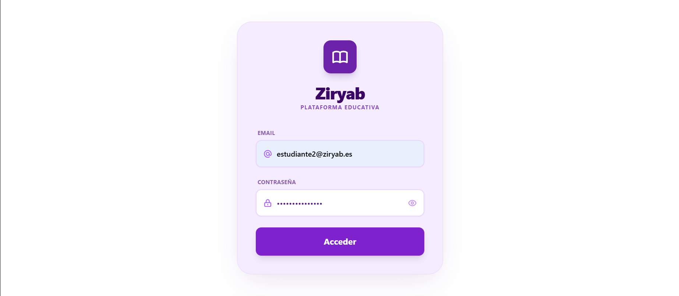
CAPTURA 1 — Pantalla de login

3.2 Introducir credenciales
- Escribe tu email en el primer campo (icono de sobre).
- Escribe tu contraseña en el segundo campo.
- Opcional: pulsa el icono del ojo para mostrar u ocultar la contraseña.
- Pulsa el botón principal para acceder.

3.3 Errores habituales en el login
- Si las credenciales son incorrectas, aparece un mensaje de error en rojo bajo el formulario.
- Si el campo email no es válido, el formulario no enviará la petición.
- Tras un login correcto, entrarás al panel principal (Mi Espacio).
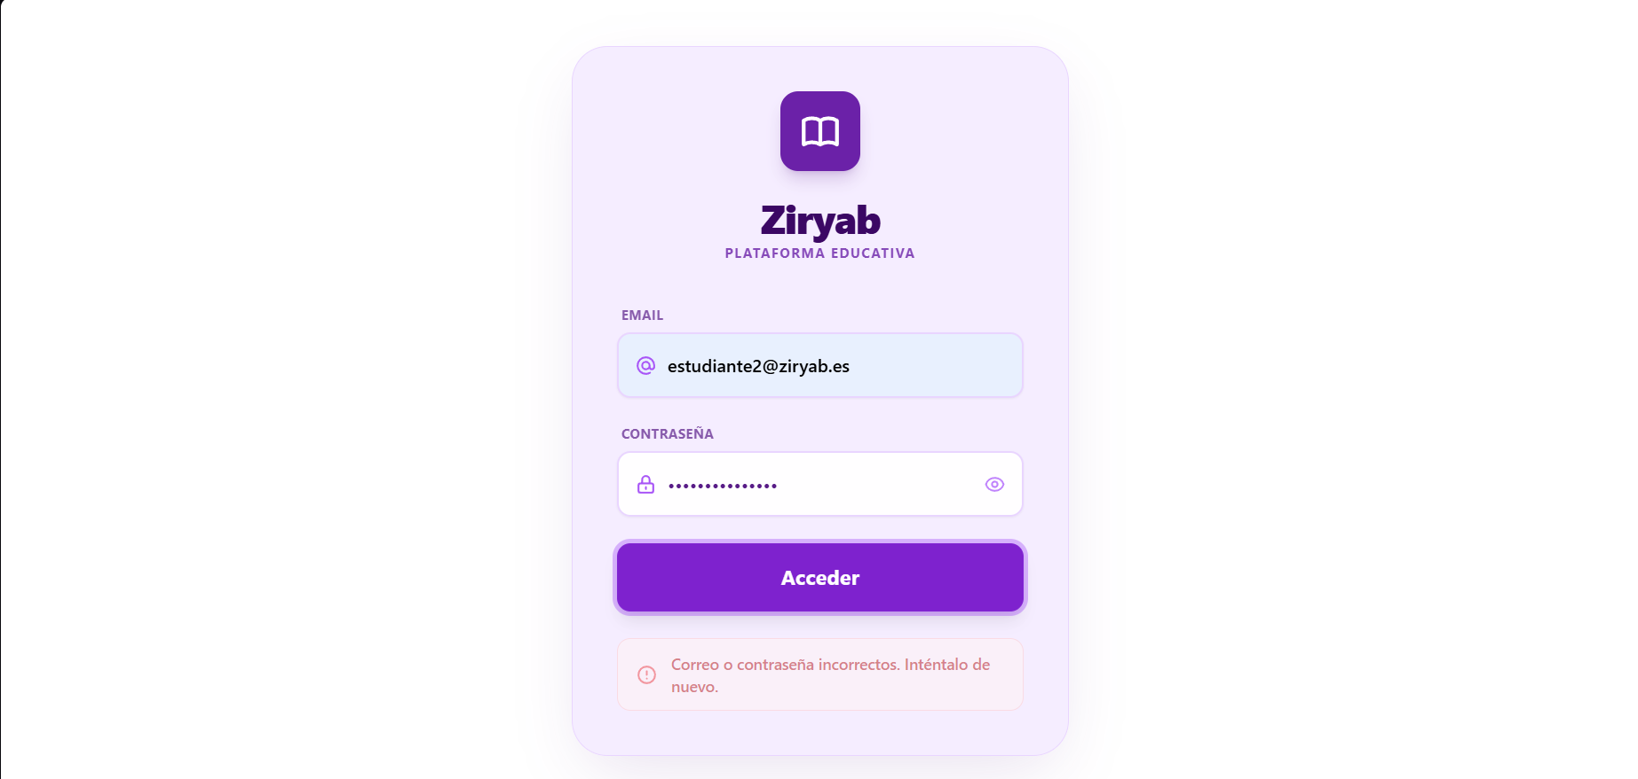
CAPTURA 2 — Error de login

4. Interfaz general (cabecera)
En todas las pantallas privadas verás una cabecera morada fija con:
Elemento | Ubicación | Función
Selector de idioma | Izquierda | Cambia entre ES / EN / DE
Logotipo Ziryab | Centro | Al pulsar, vuelves al Dashboard
Campana de notificaciones | Derecha | Abre el panel de notificaciones
Bloque de perfil (nombre + rol) | Derecha | Abre el menú de perfil
CAPTURA 3 — Cabecera de alumno

4.1 Notificaciones
- Pulsa la campana; se abre un panel lateral o desplegable.
- Verás la lista de avisos (tareas nuevas, calificaciones, etc.).
- Puedes marcar todas como leídas si la opción está disponible.
- Al llegar una notificación en tiempo real, puede aparecer un toast (aviso flotante) en la parte inferior de la pantalla durante unos segundos.
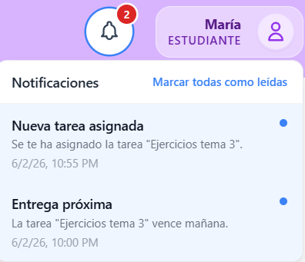
CAPTURA 4 — Panel de notificaciones abierto

4.2 Menú de perfil y cierre de sesión
- Pulsa tu nombre y avatar en la cabecera.
- Se abre un modal con tu nombre, rol y el botón Cerrar sesión.
- Confirma el cierre; volverás a la pantalla de login.
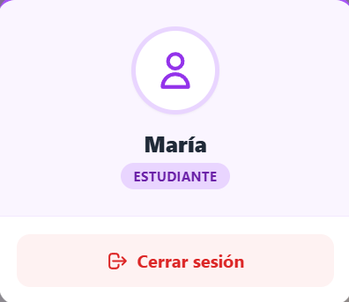
CAPTURA 5 — Modal de perfil con botón Cerrar sesión

4.3 Botón «Volver»
En la mayoría de pantallas secundarias aparece el componente Volver (flecha atrás), que te lleva a la pantalla anterior en el historial de navegación.

5. Panel principal — «Mi Espacio» (Dashboard)
Tras iniciar sesión accedes a Mi Espacio, con el mensaje «¿Qué te gustaría hacer hoy?» y dos tarjetas grandes:
Tarjeta | Descripción | Destino
Clases | Accede a tus asignaturas matriculadas | /clases
Gestión | Expediente, horario, calendario, avisos y notas | /gestion
- Haz clic en la tarjeta deseada (también al pasar el ratón verás la etiqueta Acceder).
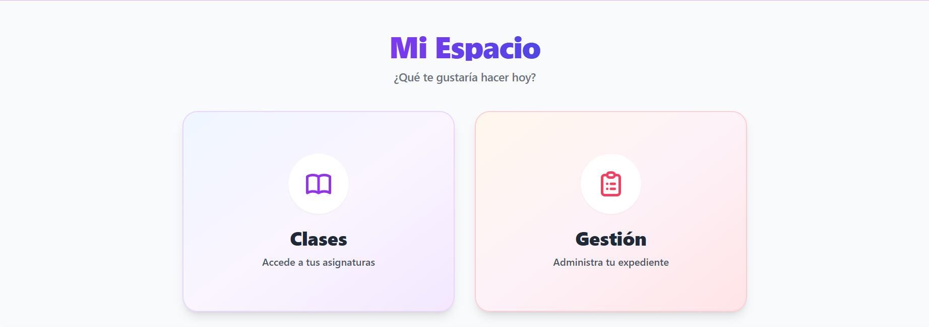
CAPTURA 6 — Dashboard «Mi Espacio»

6. Mis asignaturas (Clases)

6.1 Listado de asignaturas
Ruta: Dashboard → Clases (/clases).
- Verás una rejilla de tarjetas, una por cada asignatura en la que estás matriculado.
- Cada tarjeta muestra, entre otros datos: nombre de la asignatura, ciclo/curso, grupo y profesor (cuando esté disponible).
- Mientras carga, aparece el mensaje «Cargando tus clases…».
- Si no tienes matrículas, verás «No estás matriculado en ninguna asignatura».
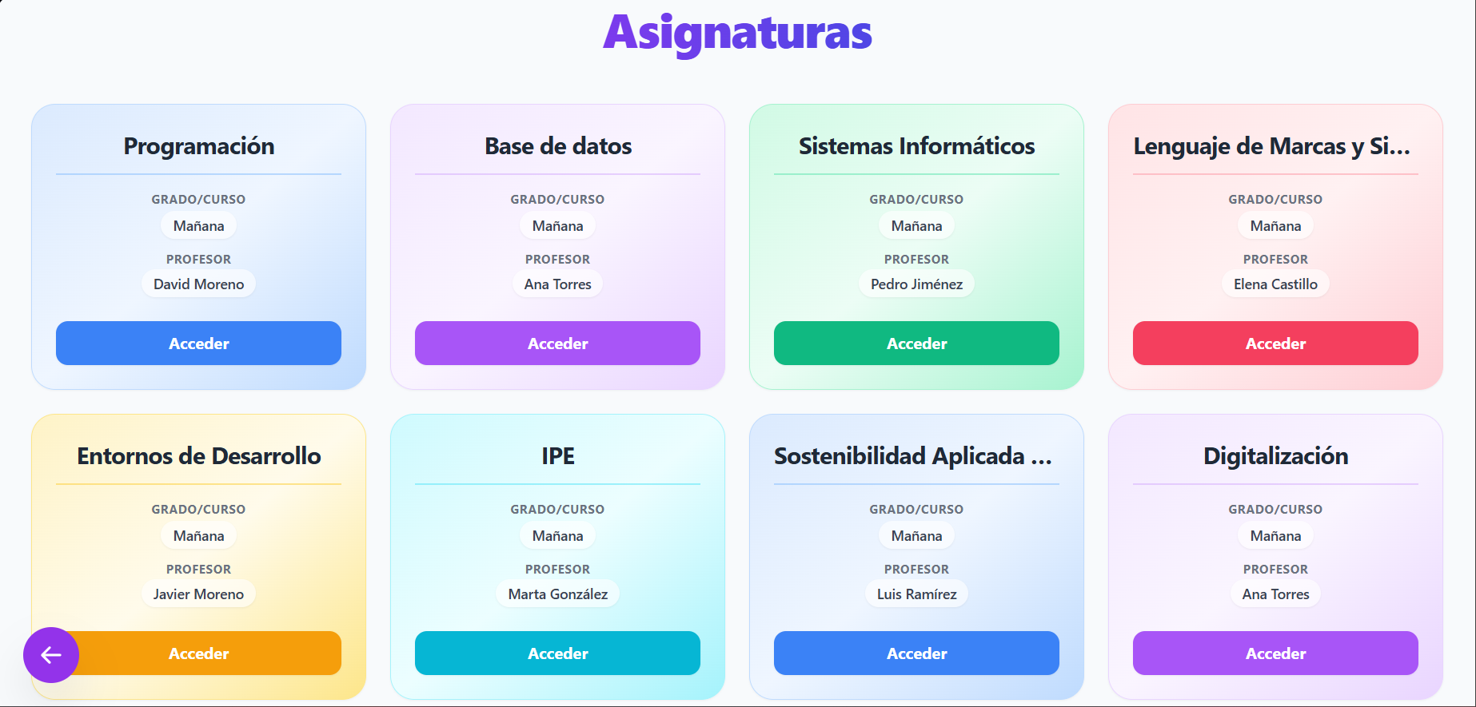
CAPTURA 7 — Listado de asignaturas del alumno

6.2 Entrar al temario de una asignatura
- En la tarjeta de la asignatura, pulsa la acción principal (abrir / acceder al temario).
- Irás a Temario (/temario/:claseId) con el material y las tareas de esa asignatura.

7. Temario y listado de tareas

7.1 Estructura del temario
El temario organiza el contenido en bloques desplegables por tipo:
- Material teórico y documentos
- Exámenes y pruebas
- Proyectos evaluables
- Ejercicios prácticos
- Deberes generales
- Pulsa la cabecera de un bloque para expandirlo o contraerlo.
- Dentro verás las tareas con título, fecha límite y estado.
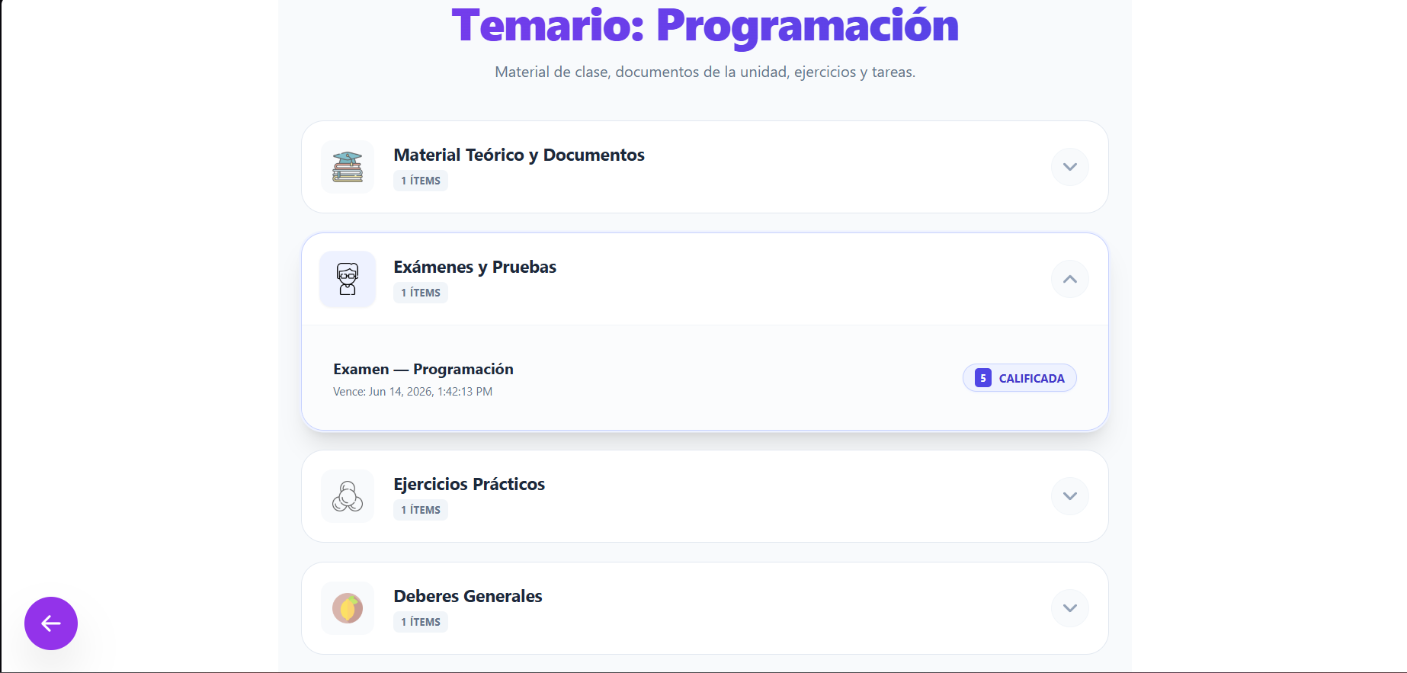
CAPTURA 8 — Temario con bloques y tareas

7.2 Estados de una tarea (en el listado)
Estado | Significado
PENDIENTE | Aún no has entregado (puede estar dentro o fuera de plazo)
ENTREGADA | Has enviado tu trabajo; pendiente de corrección
CALIFICADA | El profesor ha puesto nota (se muestra la puntuación)
VENCIDA | Plazo pasado sin entrega válida

7.3 Abrir el detalle de una tarea
- Pulsa sobre la fila de la tarea.
- Se abre la pantalla de detalle de tarea (/tarea/:id).

8. Detalle de tarea: consulta, entrega y nota

8.1 Información de la tarea
En la parte superior verás:
- Título y estado (badge de color)
- Fecha límite de entrega
- Tipo de tarea (deberes, práctica, examen, etc.)
- Descripción del profesor
- Material de consulta: enlace para ver o descargar el archivo adjunto del profesor (si existe)
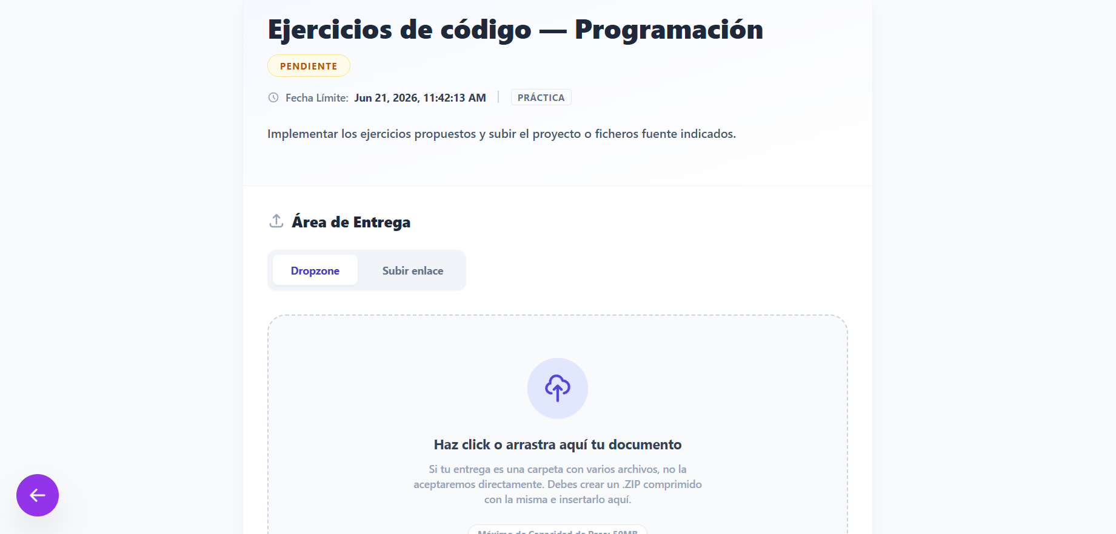
CAPTURA 9 — Detalle de tarea

8.2 Si la tarea ya está calificada
Aparece la sección Evaluación del profesor con:
- Nota final (0–10)
- Comentarios del profesor (si los hubo)
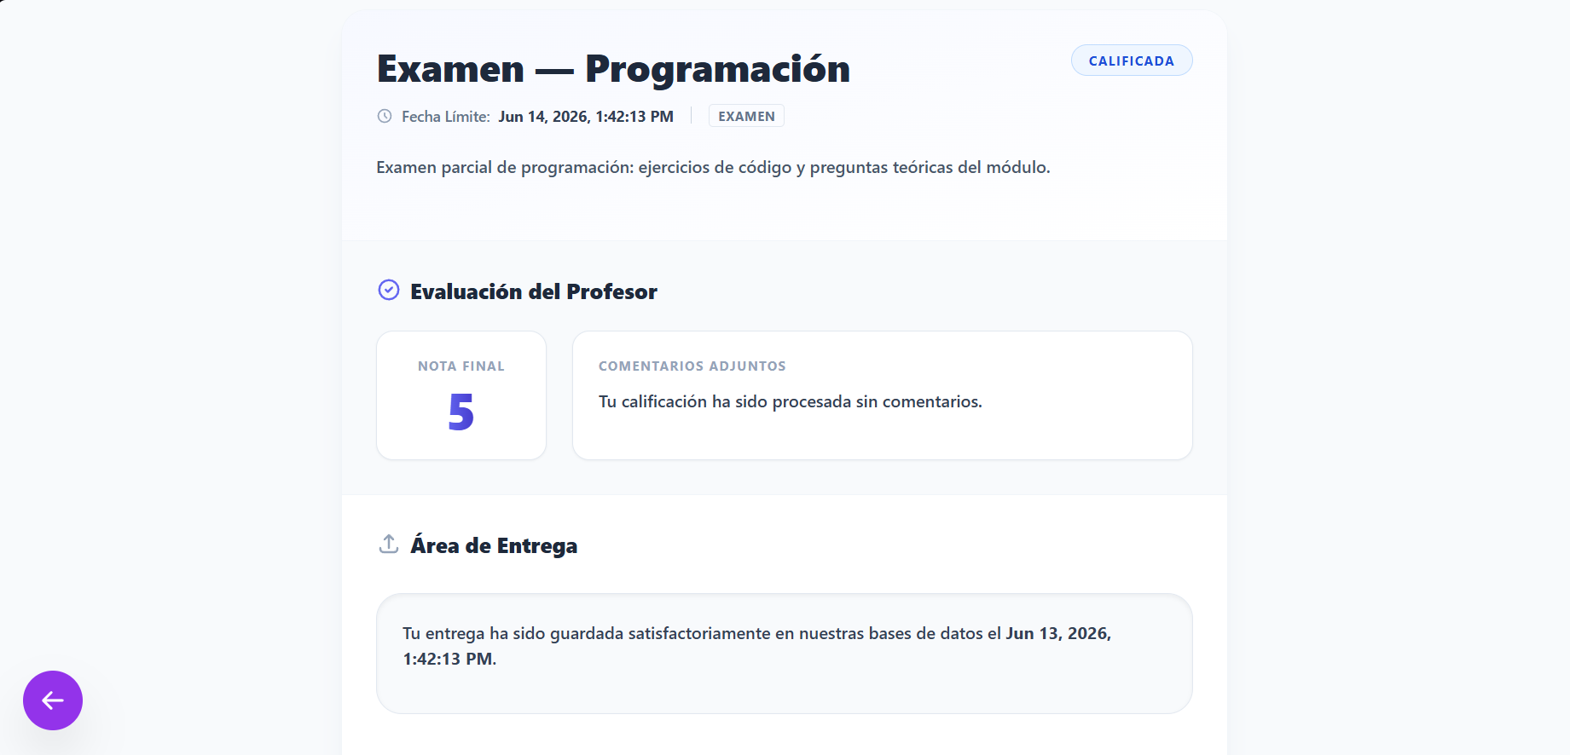
CAPTURA 10 — Tarea entregada / evaluación del profesor

8.3 Entregar una tarea (pendiente)
En el Área de entrega puedes elegir dos modos:

Modo A — Subir archivo (Dropzone)
- Selecciona la pestaña de subida de archivo.
- Arrastra un archivo a la zona punteada o haz clic para elegirlo en el explorador.
- Formatos habituales: documentos, imágenes, ZIP (si son varios archivos, comprime en .ZIP).
- Tamaño máximo indicado en pantalla: 50 MB.
- Tras seleccionar el archivo, revisa el nombre y pulsa Confirmar envío al servidor.
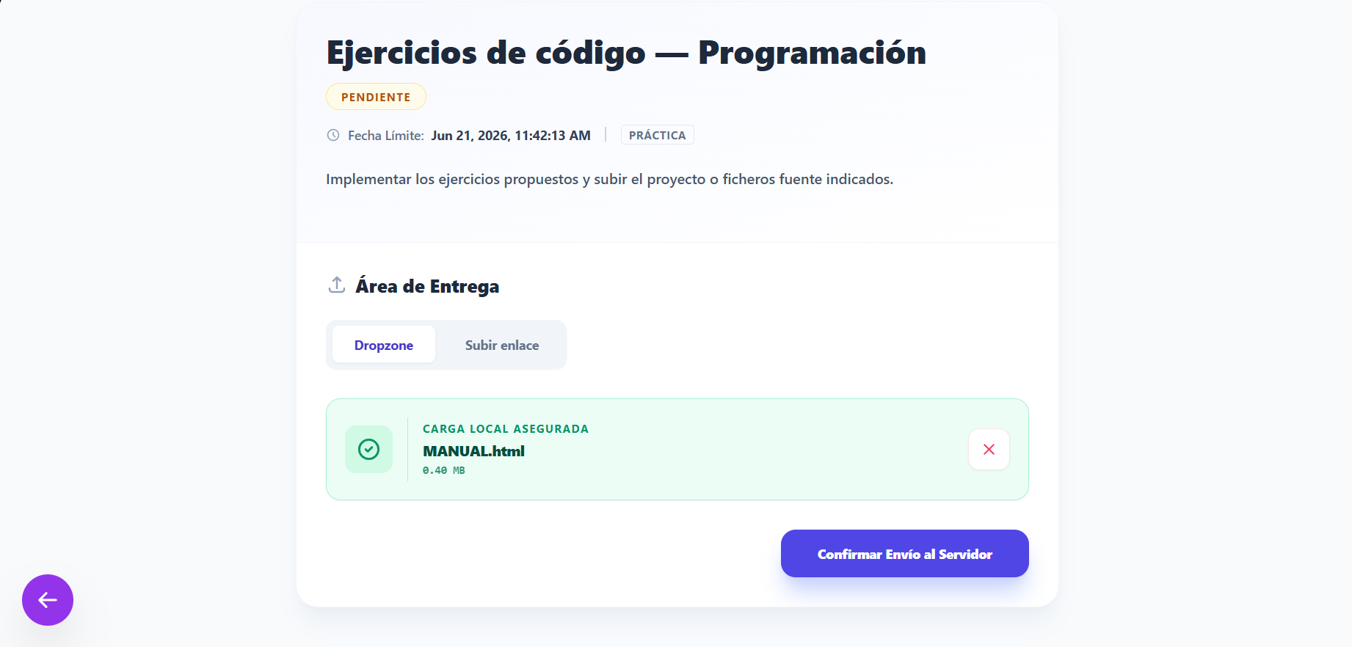
CAPTURA 11 — Zona de arrastre con archivo seleccionado

Modo B — Enlace URL
- Cambia a la pestaña Subir enlace.
- Introduce una URL válida (http:// o https://), por ejemplo un Google Docs.
- Pulsa Confirmar envío al servidor.
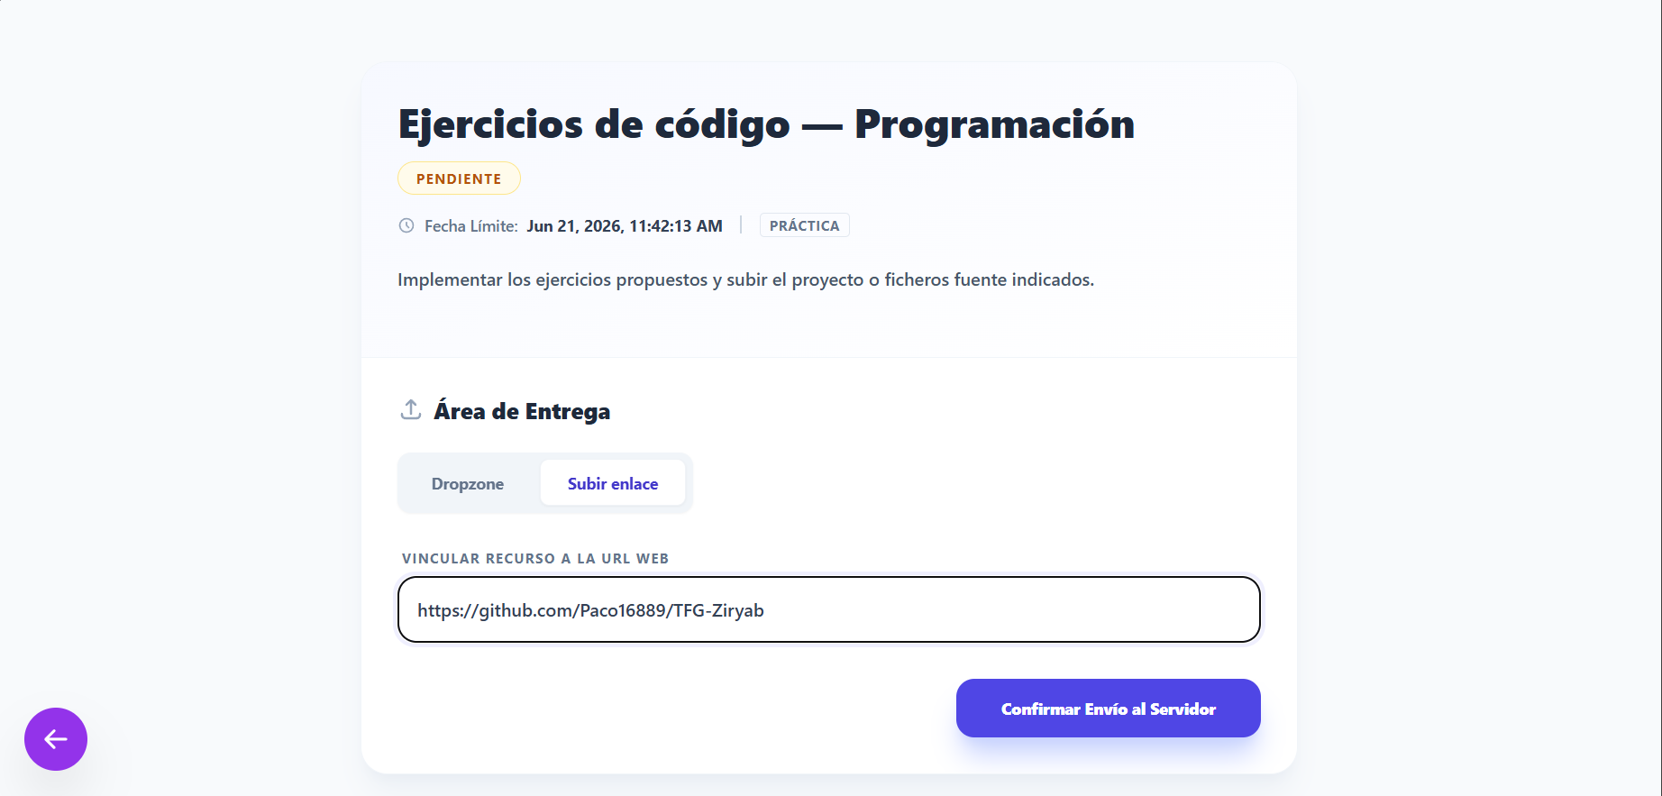
CAPTURA 12 — Pestaña de enlace con URL rellenada

8.4 Avisos importantes al entregar
- Si el plazo ha pasado pero el profesor permite entrega tardía, tu entrega puede quedar como Retraso (LATE).
- Si el plazo ha pasado y no se permiten entregas tardías, verás un aviso y no podrás enviar.
- Tras un envío correcto aparece mensaje verde de confirmación.

8.5 Modificar o borrar una entrega
- Si ya entregaste y aún no está calificada, puedes usar Borrar entrega y volver a subir.
- Si ya está calificada, no podrás eliminar la entrega desde esta pantalla.

8.6 Errores frecuentes en la entrega
Mensaje / situación | Qué hacer
Carpeta no permitida | Comprime la carpeta en un archivo .ZIP
Archivo demasiado grande | Reduce el tamaño por debajo de 50 MB
URL inválida | Comprueba que empiece por http:// o https://
Error de servidor | Reintenta; si persiste, contacta con el profesor

9. Gestión académica (menú central)
Ruta: Dashboard → Gestión (/gestion).
Pantalla Gestión académica con acceso a cinco áreas:
Tarjeta | Función
Ficha Usuario | Historial de faltas y justificantes
Horario | Horario semanal de clases
Calendario | Calendario del centro (vista embebida)
Tablón | Anuncios / incidencias publicadas
Evaluaciones | Tus notas por trimestre
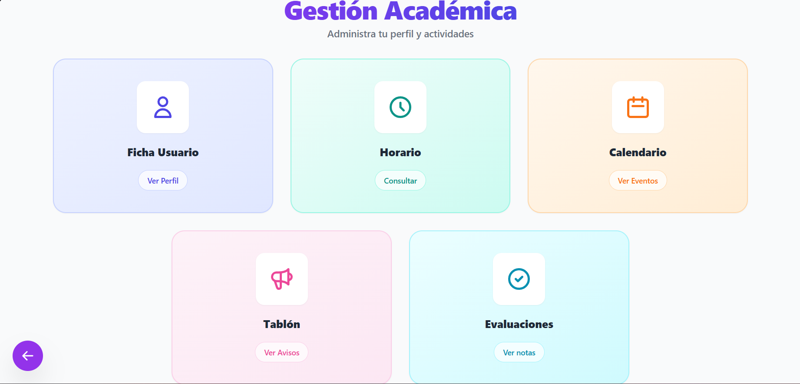
CAPTURA 13 — Pantalla Gestión académica

10. Ficha de usuario y asistencia
Ruta: Gestión → Ficha Usuario (/ficha-usuario).

10.1 Consultar faltas
- Listado de faltas y retrasos registrados por sesión.
- Cada fila muestra: asignatura, fecha, hora, estado de asistencia y estado del justificante.
- Si no tienes faltas, verás un mensaje positivo indicando que no hay registros.
Estados de asistencia:
Etiqueta | Significado
FALTA | Ausencia
RETRASO | Llegada tarde
JUSTIFICADA | Falta excusada oficialmente
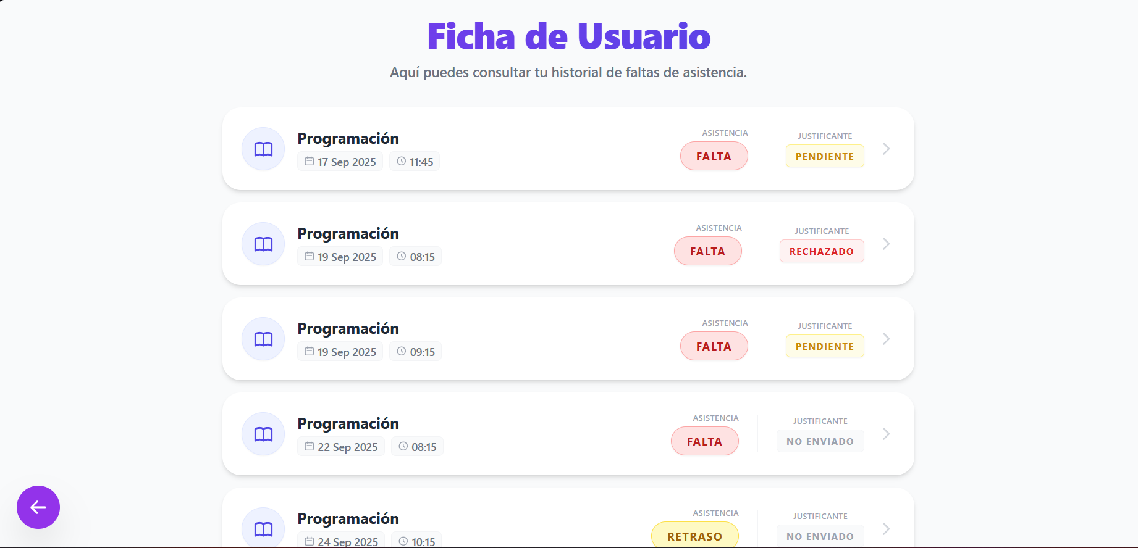
CAPTURA 14 — Listado de faltas

10.2 Justificar una falta
- Pulsa sobre una falta que no esté ya justificada (filas interactivas).
- Se abre el modal Justificar falta.
- Selecciona un documento: PNG, JPG o PDF, máximo 1 MB.
- Pulsa Subir justificante.
- El estado pasará a PENDIENTE hasta que el profesor lo revise.
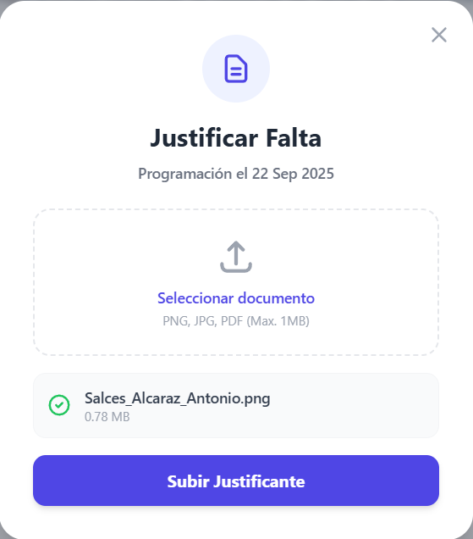
CAPTURA 15 — Modal de justificación
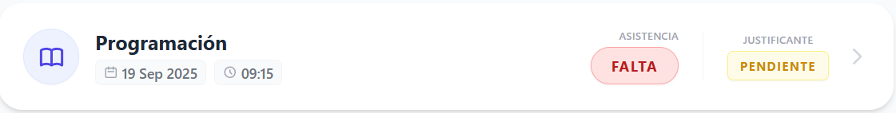
CAPTURA 16 — Falta con justificante PENDIENTE
Estados del justificante: NO ENVIADO, PENDIENTE, ACEPTADO, RECHAZADO.

11. Horario semanal
Ruta: Gestión → Horario (/horario-alumno).
- Vista en columnas por día de la semana (lunes a viernes o según configuración del centro).
- En cada día aparecen las franjas con hora inicio–fin y nombre de la asignatura.
- Si un día no tienes clase, verás un mensaje de día sin clases.
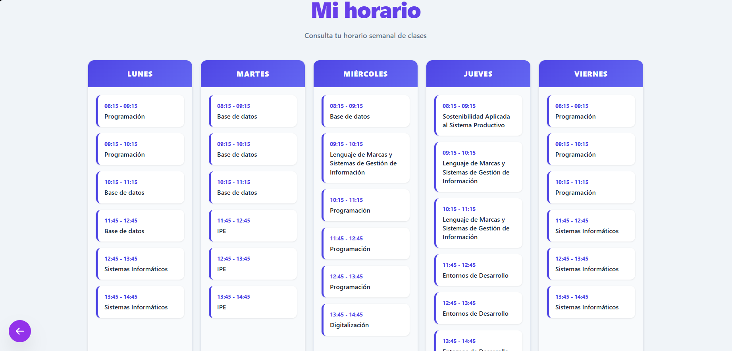
CAPTURA 17 — Horario semanal del alumno

12. Calendario
Ruta: Gestión → Calendario (/calendario).
- Muestra un calendario embebido (iframe) con eventos del centro.
- Desplázate y navega dentro del calendario como en la herramienta externa configurada.
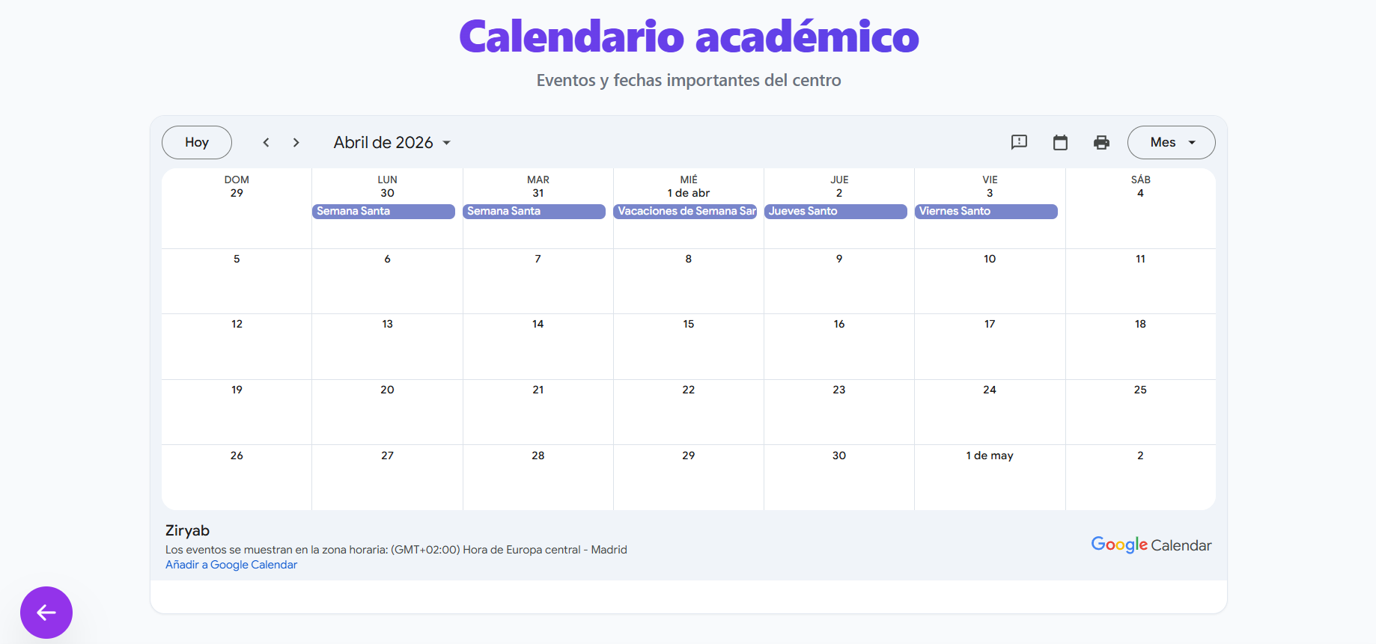
CAPTURA 18 — Pantalla Calendario

13. Tablón de anuncios
Ruta: Gestión → Tablón (/issues).
- Listado de anuncios publicados para la comunidad educativa.
- Consulta título, contenido y fecha de cada aviso (según diseño de la lista).
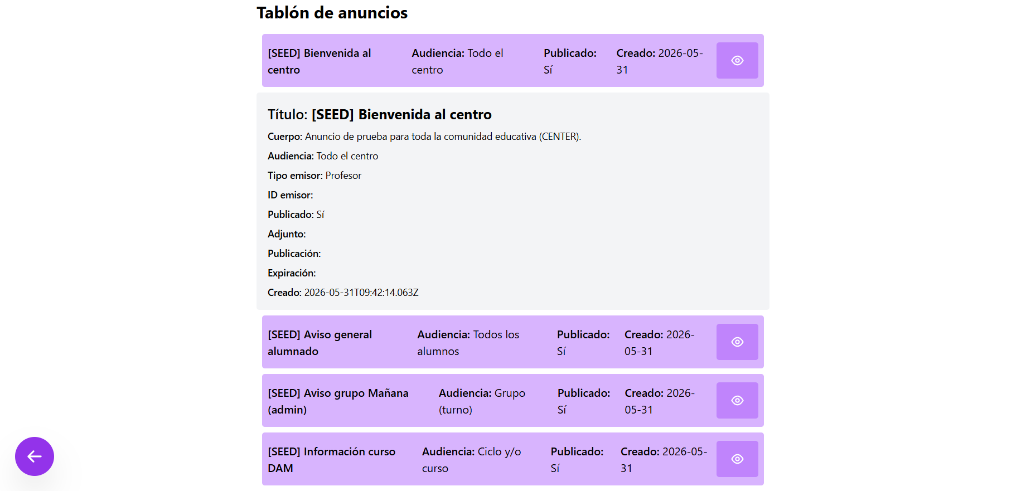
CAPTURA 19 — Tablón de anuncios

14. Mis evaluaciones (notas)
Ruta: Gestión → Evaluaciones (/mis-evaluaciones).

14.1 Tabla de calificaciones
- Tabla con filas = asignaturas y columnas = periodos de evaluación:
  - Evaluación inicial
  - 1º, 2º y 3º trimestre
  - Nota final
- Las notas inferiores a 5 suelen mostrarse en rojo; las aprobadas en verde.
- La última fila muestra la nota media por periodo.
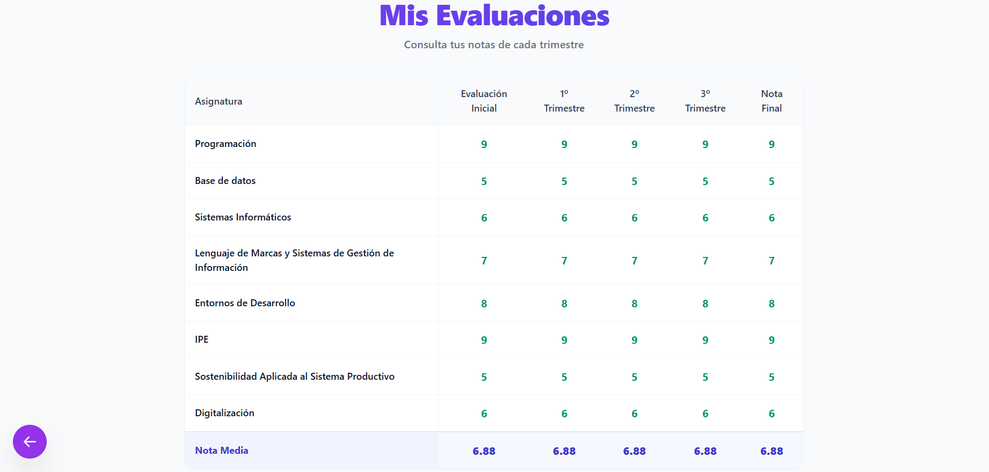
CAPTURA 20 — Tabla de Mis evaluaciones

14.2 Sin calificaciones
Si el tutor o profesores aún no han introducido notas, verás: «Aún no tienes calificaciones registradas».

15. Flujo de trabajo recomendado (resumen)
Login → Mi Espacio → Clases → Temario → Tarea → Entregar
↘ Gestión → Ficha / Horario / Calendario / Tablón / Evaluaciones

16. Preguntas frecuentes (FAQ)
¿Puedo usar la app en el móvil?
Sí; la interfaz es responsive, aunque algunas tablas se desplazan horizontalmente.
No veo ninguna asignatura
Tu matrícula puede no estar activa; contacta con secretaría o administración.
He entregado pero sigue en PENDIENTE
Comprueba que recibiste el mensaje de éxito; refresca la página. Si persiste, avisa al profesor.
Mi justificante fue rechazado
Sube un nuevo documento válido o consulta con el profesor el motivo.
¿Cómo cambio el idioma?
Selector en la esquina superior izquierda de la cabecera.

17. Glosario
Término | Definición
Temario | Conjunto de bloques y tareas de una asignatura
Entrega | Archivo o enlace que envías para una tarea
Trimestre | Periodo de evaluación académica
Justificante | Documento que acredita una ausencia
Tablón | Murales de avisos del centro

Fin del manual de alumno. Para incidencias técnicas, contacta con el administrador del centro.

Parte IV — Manual de usuario: Profesor
Versión: 1.0 · Aplicación: Ziryab — Plataforma Educativa
Rol: Profesor (TEACHER)
Última actualización: junio 2026 · Capturas: incluidas (26 y 27 pendientes)

1. Introducción
Ziryab permite al profesorado gestionar sus asignaturas: crear tareas, revisar entregas, calificar, pasar lista, validar justificantes de ausencia y, si actúas como tutor/a de grupo, registrar las evaluaciones trimestrales de tus alumnos.
Este manual cubre todas las funcionalidades del rol TEACHER.

2. Requisitos previos
Requisito | Detalle
Navegador | Chrome, Firefox, Edge o Safari actualizado
Credenciales | Cuenta de profesor con asignaturas asignadas en el sistema
Rol tutor (opcional) | Necesario para la pantalla Evaluaciones de grupo tutorizado
Idiomas | ES / EN / DE desde la cabecera

3. Inicio de sesión
El acceso es idéntico al del alumno:
- Abre la URL de Ziryab.
- Introduce email y contraseña.
- Pulsa el botón de acceso.
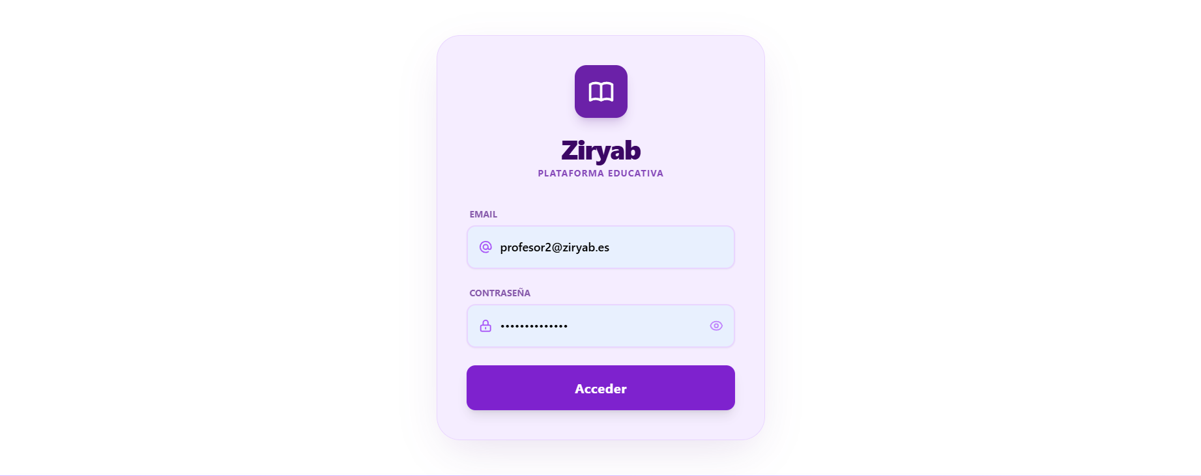
CAPTURA 1 — Pantalla de login
Tras un login correcto con rol TEACHER, entrarás al Dashboard (Mi Espacio) con las mismas dos tarjetas principales, pero la tarjeta Clases te llevará a Mis clases del profesor.

4. Interfaz general (cabecera)
La cabecera morada incluye:
Elemento | Función
Selector de idioma | Cambia el idioma de la interfaz
Ziryab (centro) | Vuelve al Dashboard
Notificaciones | Avisos de entregas, justificantes, etc.
Perfil (nombre + «PROFESOR») | Menú con Cerrar sesión
CAPTURA 2 — Cabecera con rol Profesor visible

4.1 Notificaciones y cierre de sesión
- Campana: abre el listado de notificaciones; puedes marcarlas como leídas.
- Perfil → Cerrar sesión: finaliza la sesión de forma segura.
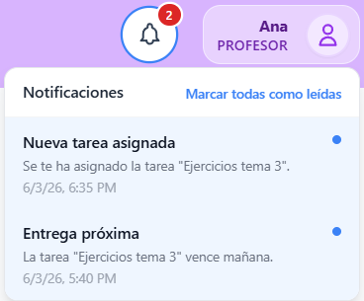
CAPTURA 3 — Panel de notificaciones
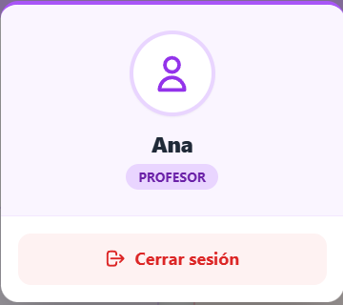
CAPTURA 4 — Modal de perfil

5. Panel principal — «Mi Espacio»
Pantalla inicial con dos accesos:
Tarjeta | Destino (profesor)
Clases | /clases-profesor — Asignaturas que impartes
Gestión | /gestion — Ficha, horario, calendario, tablón, evaluaciones
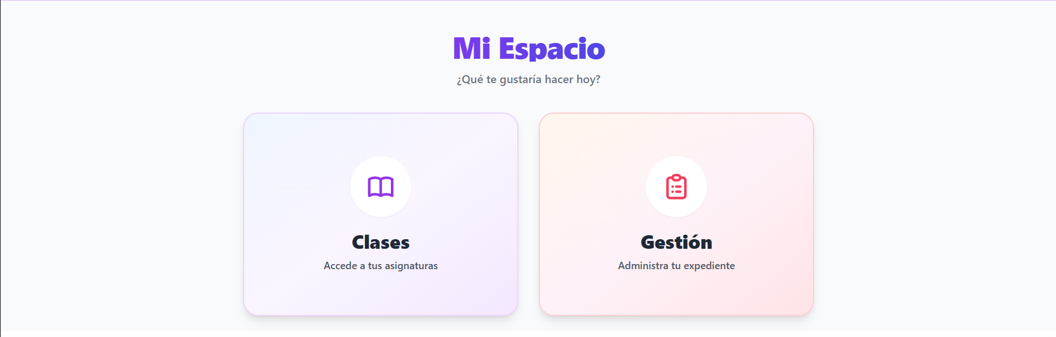
CAPTURA 5 — Dashboard del profesor

6. Mis clases (asignaturas asignadas)
Ruta: Mi Espacio → Clases (/clases-profesor).

6.1 Listado
Cada tarjeta representa una asignación (asignatura + grupo + ciclo) y muestra:
- Nombre de la asignatura
- Ciclo y grupo
- Dos acciones:
  - Gestionar temario — Material, tareas y asistencia de esa asignatura
  - Menú de clase — Acceso rápido a tareas y justificaciones
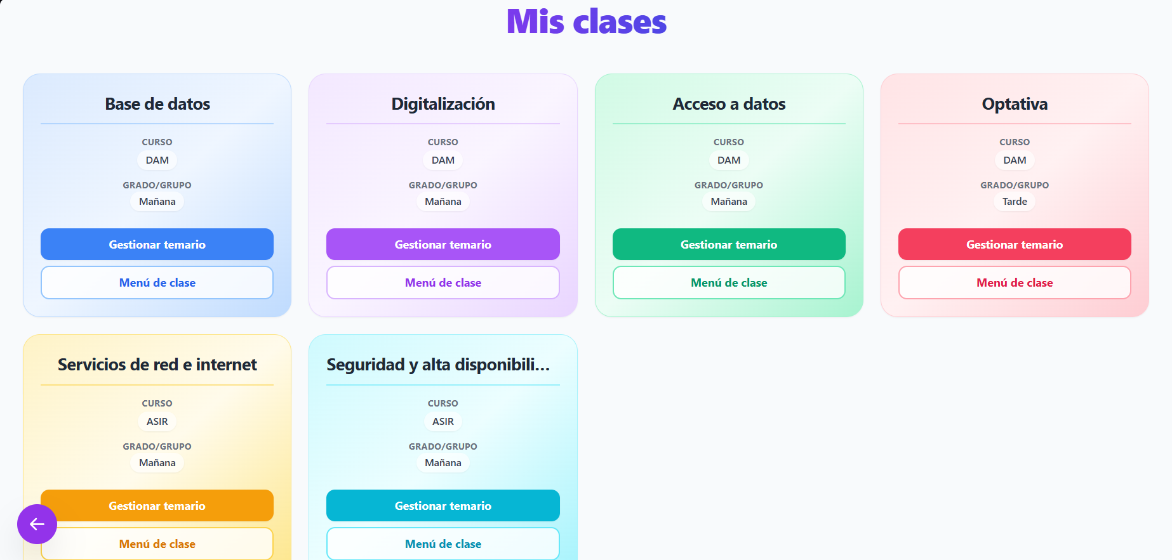
CAPTURA 6 — Listado «Mis clases» con dos botones por tarjeta

6.2 Sin asignaturas
Si no tienes asignaturas asignadas, verás un mensaje informativo. Contacta con administración para revisar tu carga docente en el sistema.

7. Programación / Temario del profesor
Ruta: Gestionar temario → /temario-profesor/:claseId

7.1 Vista general
- Título Programación.
- Botón Pasar lista (esquina superior derecha): abre el modal de asistencia.
- Bloques por tipo de contenido (teoría, exámenes, proyectos, prácticas, deberes), igual que ve el alumno pero con controles de profesor.
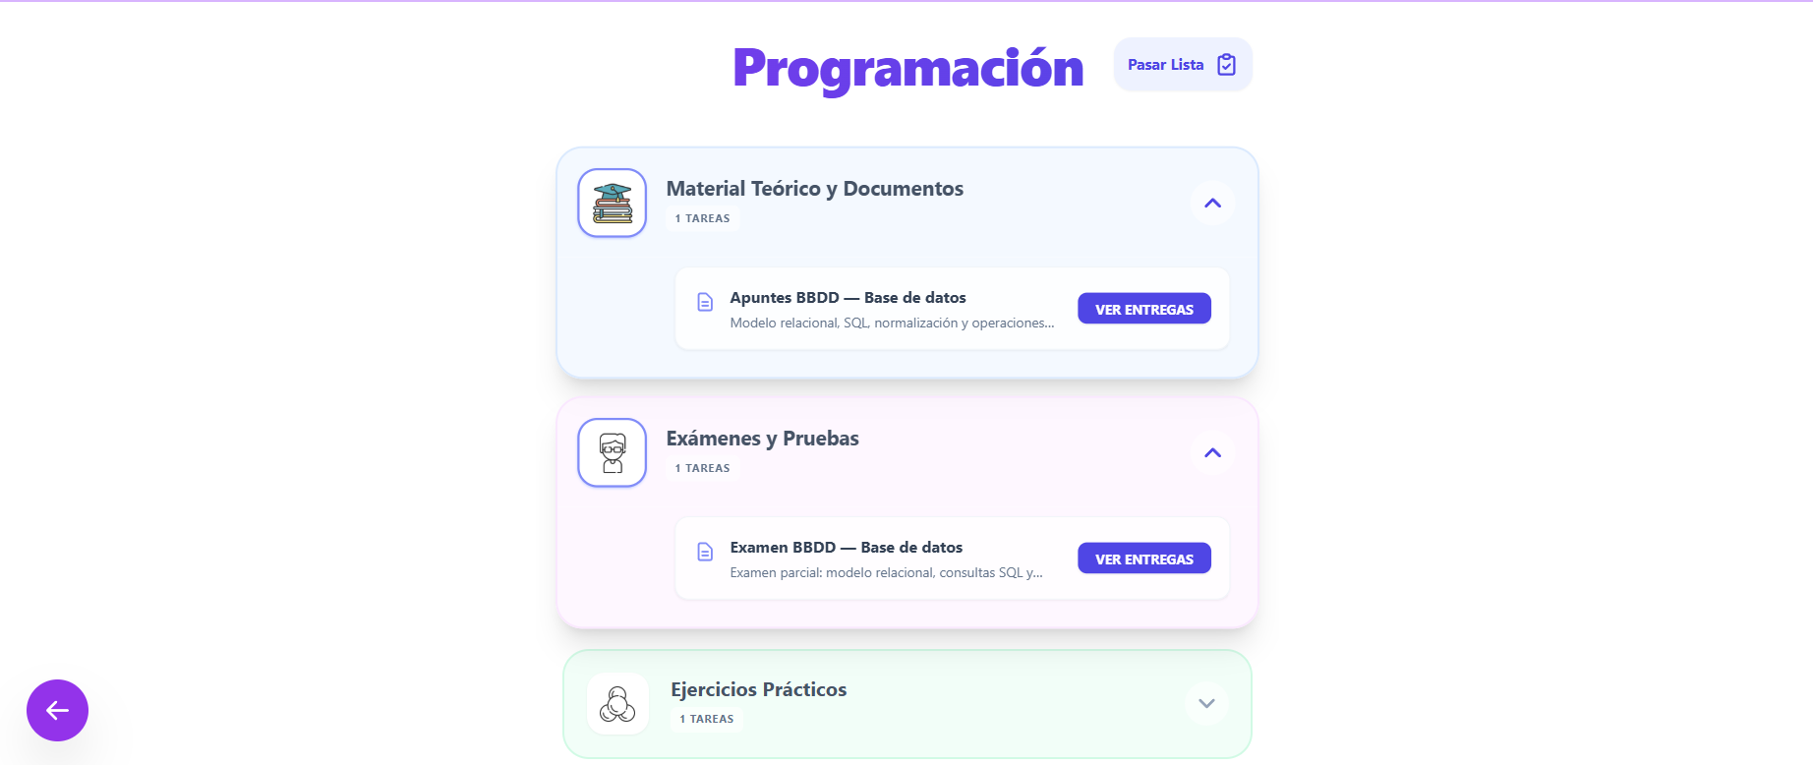
CAPTURA 7 — Temario del profesor con botón Pasar lista

7.2 Gestionar tareas dentro del temario
En cada bloque expandido, cada tarea muestra:
- Título y descripción
- Ver archivo base — Abre el adjunto que subiste al crear la tarea
- Ver entregas — Ir al listado de entregas de los alumnos

7.3 Pasar lista (asistencia)
- Pulsa Pasar lista.
- Se abre un modal con la lista de alumnos matriculados.
- Para cada alumno, selecciona el estado:
  - Presente
  - Ausente
  - Retraso
  - Justificado
- Pulsa Guardar asistencia.
- Mensaje de confirmación si se guardó correctamente.
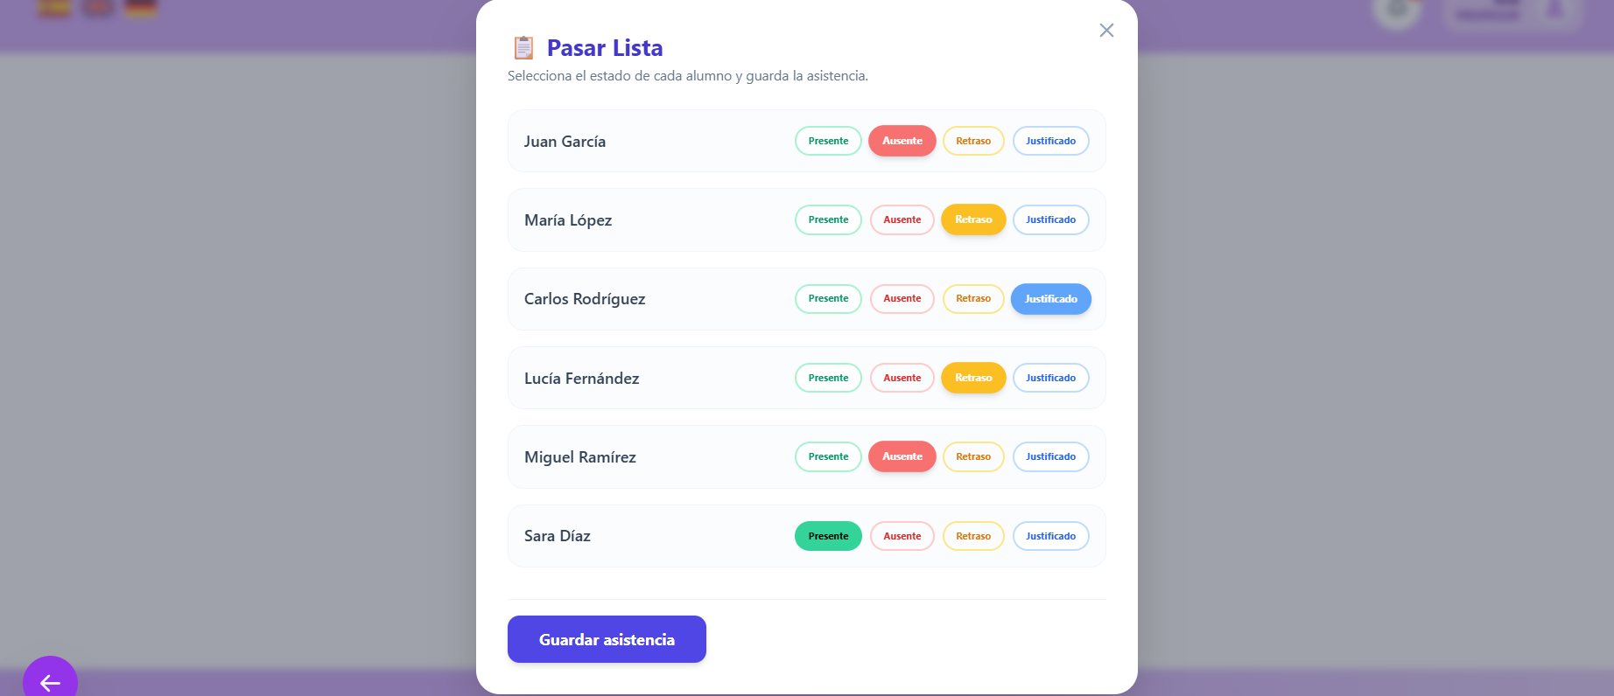
CAPTURA 9 — Modal de asistencia con lista de alumnos y estados
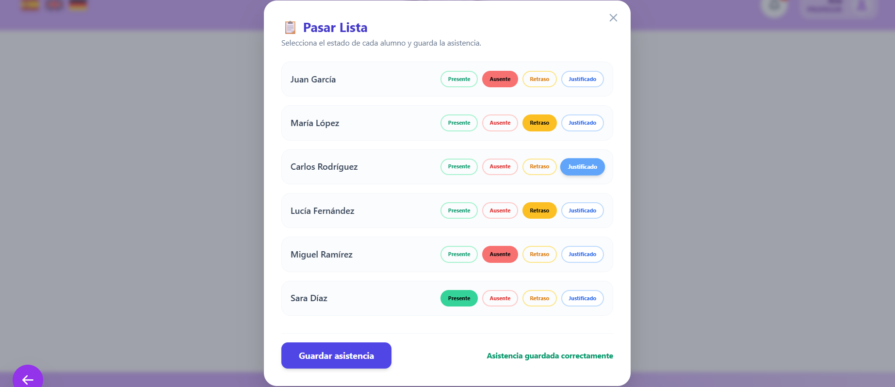
CAPTURA 10 — Asistencia guardada correctamente
Nota: Debes pasar lista en la sesión correspondiente al día; si no hay alumnos matriculados, el sistema lo indicará.

8. Menú de clase
Ruta: Menú de clase desde una tarjeta → /menu-clase/:idTeacherAssignment
Pantalla intermedia con dos opciones:
Opción | Descripción | Ruta
Tareas | Crear y listar tareas de la asignación | /tareas/:idTeacherAssignment
Justificaciones | Revisar justificantes de faltas | /ficha-profesor (vista de justificaciones)
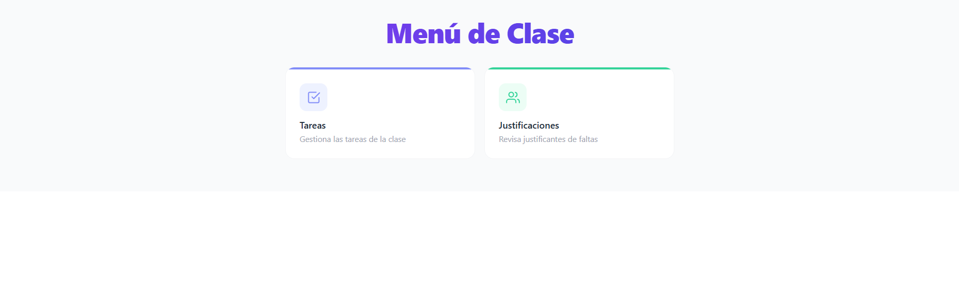
CAPTURA 11 — Menú de clase con tarjetas Tareas y Justificaciones

9. Gestión de tareas
Ruta: Menú de clase → Tareas (/tareas/:idTeacherAssignment).

9.1 Listado agrupado
- Las tareas se agrupan por tipo (deberes, práctica, teoría, proyecto, examen) con código de color.
- En la cabecera: número total de tareas y botón + Crear tarea.
- Cada ítem permite ver detalle y acciones según el componente de lista.
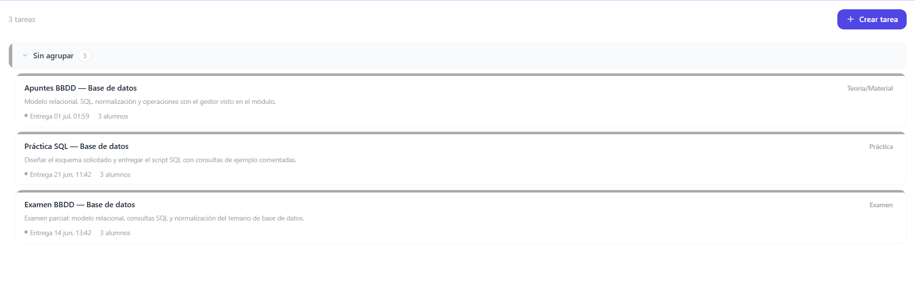
CAPTURA 12 — Lista de tareas agrupadas con botón Crear tarea

9.2 Crear una nueva tarea
- Pulsa Crear tarea (botón indigo con icono +).
- Se abre el formulario modal Crear nueva tarea.
Campos del formulario:
Campo | Obligatorio | Descripción
Título | Sí | Nombre visible para el alumno
Descripción | No | Instrucciones de la actividad
Tipo | Sí | Deberes, práctica, teoría/material, proyecto, examen
Fecha de inicio | Sí | Cuándo se publica
Fecha límite | Sí | Deadline de entrega
Fichero adjunto | No | Material de apoyo (PDF, DOCX, ZIP, PNG, JPG; máx. 10 MB)
Permite entrega tardía | Según diseño | Si está activo, los alumnos pueden entregar fuera de plazo (marcado LATE)
- Opcional: arrastra un archivo o selecciónalo.
- Pulsa Crear tarea.
- Tras el éxito, la tarea aparecerá en el listado y en el temario del alumno.
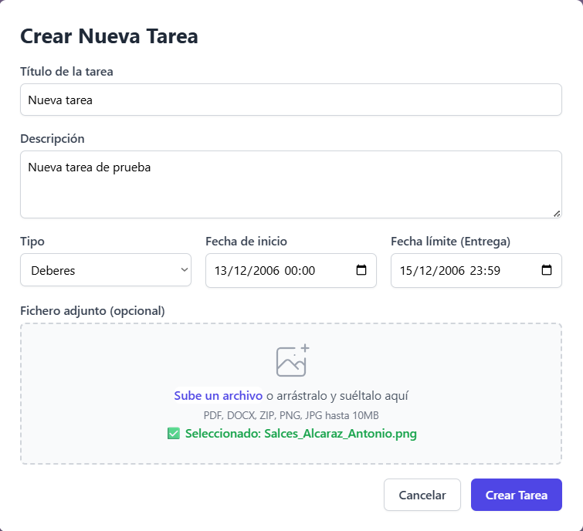
CAPTURA 13 — Formulario Crear nueva tarea y confirmación

9.3 Errores al crear tarea
- Archivo mayor de 10 MB → error de tamaño.
- Error de servidor → revisa conexión y reintenta.

10. Entregas de los alumnos
Ruta: Temario → Ver entregas o desde detalle de tarea → /tarea/:taskId/entregas

10.1 Pantalla de entregas
Información mostrada:
- Título de la tarea y fecha límite
- Tabla o listado con columnas: Alumno, Estado, Fecha entrega, Nota, Acciones
Estados habituales:
Estado | Significado
Pendiente | Sin entrega
Entregada | Entrega a tiempo
Retraso / Entregada tarde | Fuera de plazo permitido
Calificada | Ya tiene nota
No entregado | Plazo cerrado sin entrega
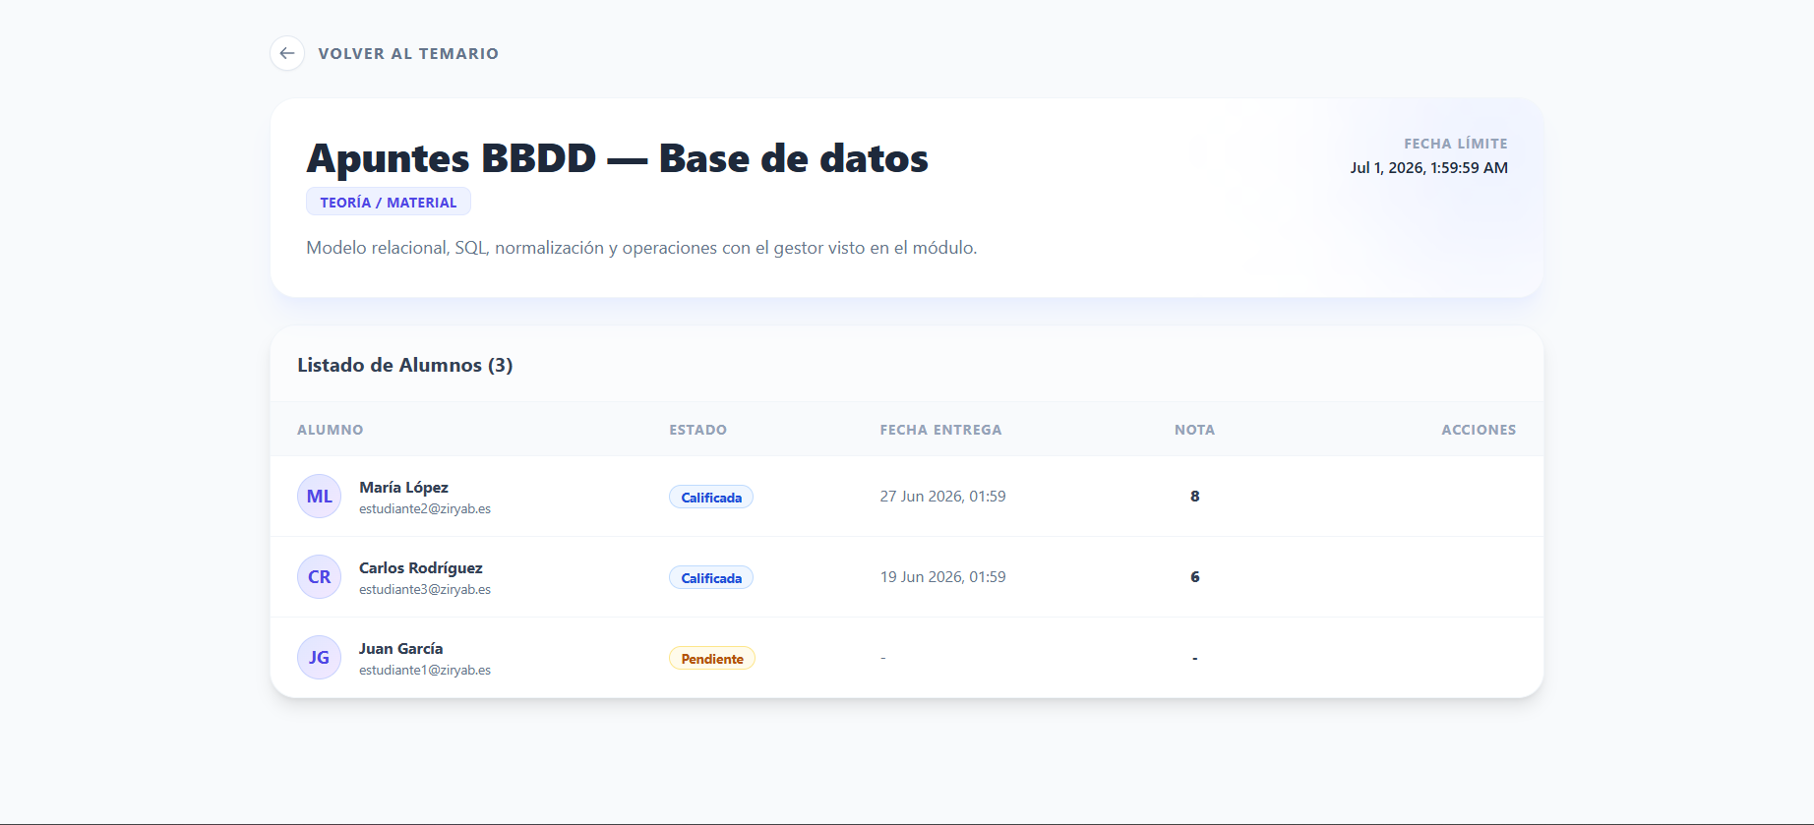
CAPTURA 15 — Listado de entregas con varios estados

10.2 Acciones por entrega
- Abrir archivo/enlace de la resolución del alumno (si entregó).
- Calificar o Editar nota — Abre la pantalla de corrección.

11. Calificar una entrega
Ruta: /calificar-tarea/:id (ID de la entrega del alumno)

11.1 Datos de la entrega
La pantalla muestra:
- Nombre del alumno
- Tarea evaluada
- Momento de entrega (fecha/hora)
- Archivo entregado — enlace Ver / Descargar

11.2 Formulario de corrección
Campo | Reglas
Calificación (0–10) | Obligatoria; valor entre 0 y 10
Comentarios y feedback | Opcional; visible para el alumno
- Introduce la nota.
- Opcional: escribe observaciones en Feedback.
- Pulsa Guardar calificación.
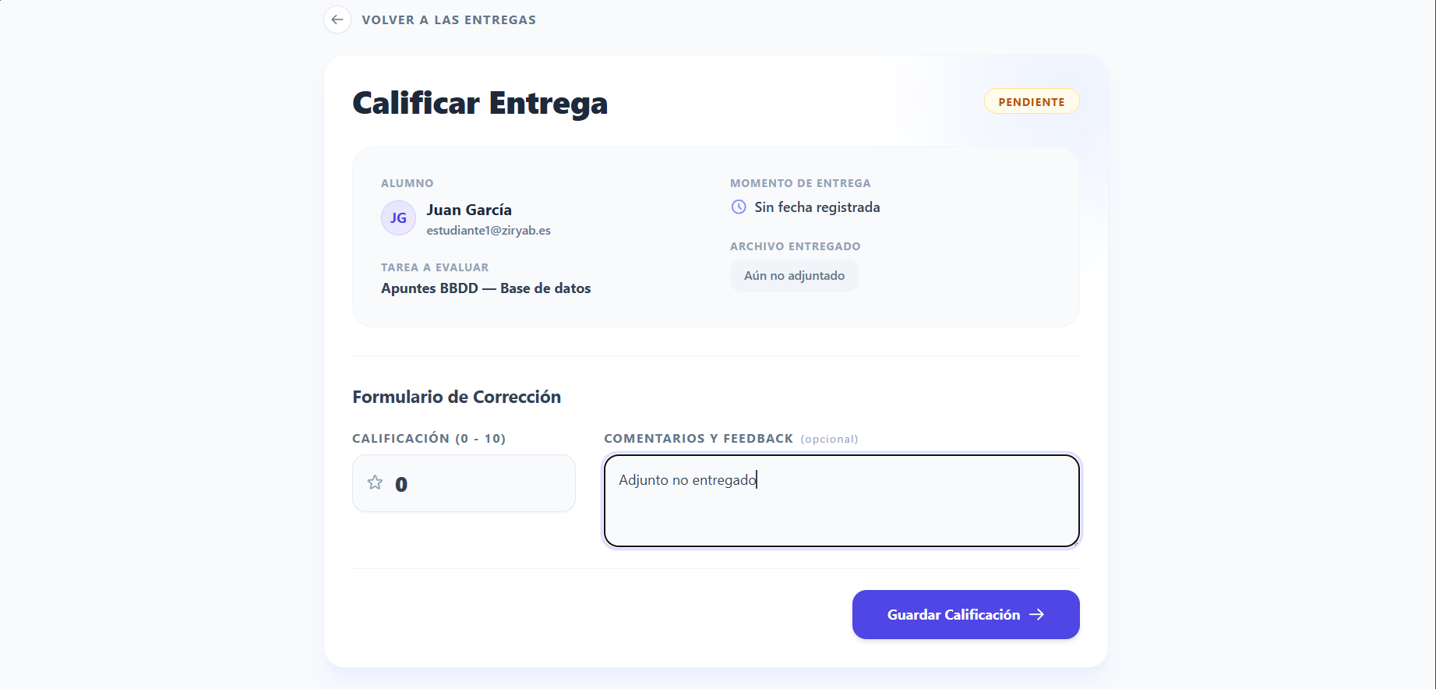
CAPTURA 16 — Pantalla Calificar entrega
El alumno verá la nota en su detalle de tarea y en el temario (estado CALIFICADA).

12. Justificaciones de faltas
Ruta: Menú de clase → Justificaciones o ficha de profesor (/ficha-profesor).

12.1 Justificaciones pendientes
- Listado de alumnos que han subido un justificante en estado pendiente.
- Por cada fila: nombre del alumno, fecha/hora de la sesión, asignatura.
- Acciones:
  - Ver archivo — Abre el documento subido (PDF/imagen)
  - Aceptar — La falta pasa a justificada
  - Rechazar — El justificante se rechaza; el alumno puede volver a enviar otro
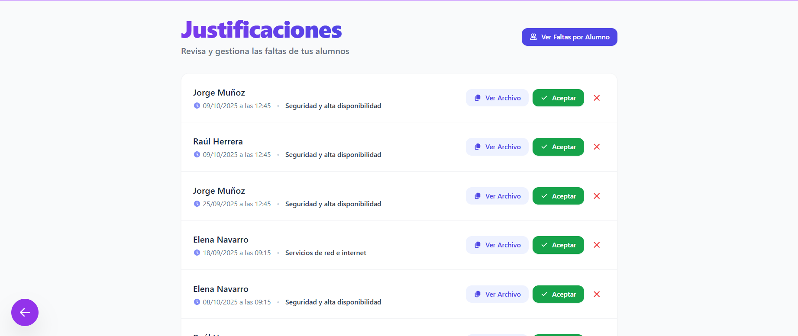
CAPTURA 19 — Lista de justificaciones pendientes

12.2 Sin pendientes
Mensaje: «Todo al día» / «No hay nuevas justificaciones pendientes de revisar».

12.3 Ver faltas por alumno
- Botón Ver faltas por alumno (parte superior).
- Abre un modal para consultar el historial de ausencias de un estudiante concreto.
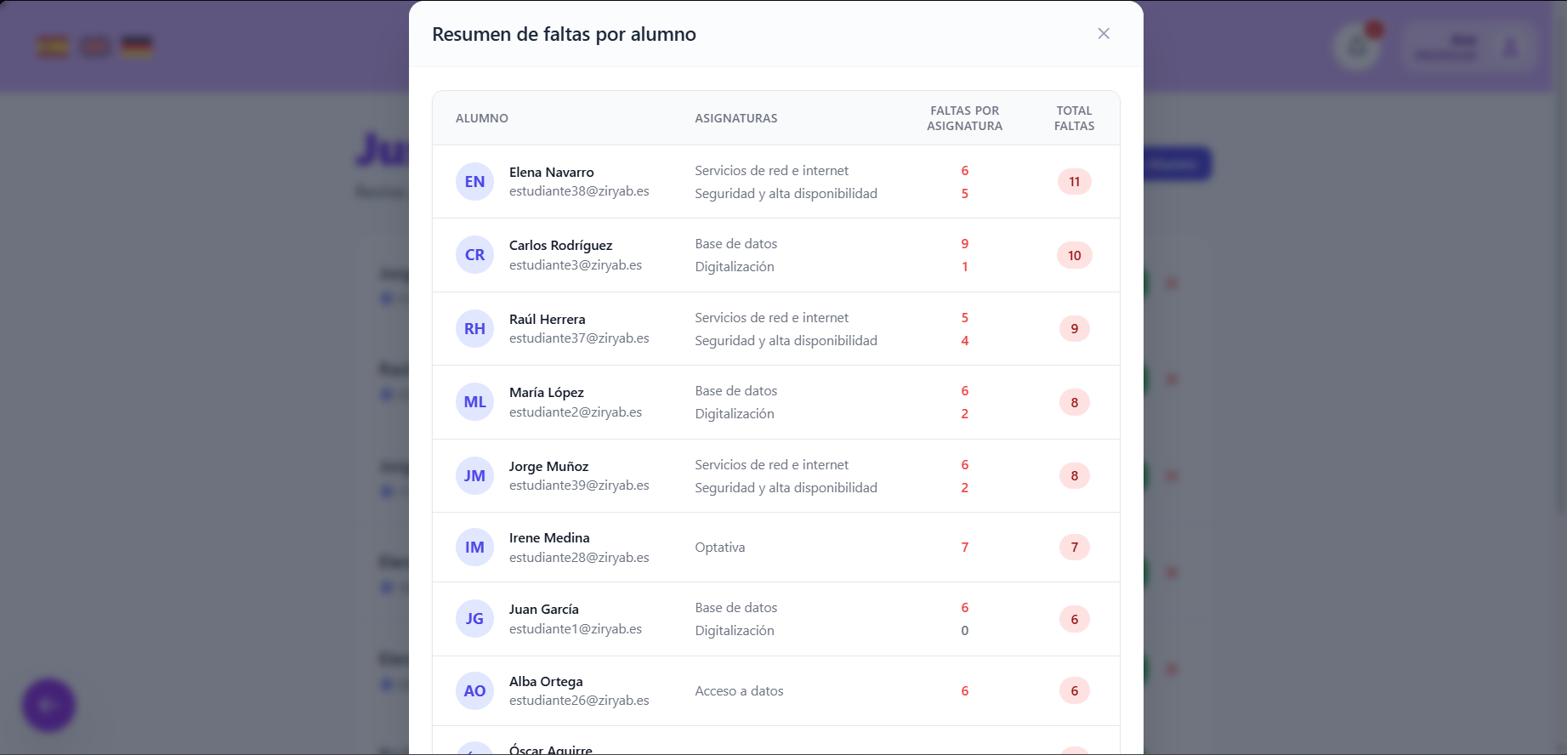
CAPTURA 21 — Modal de faltas por alumno

13. Gestión académica (área común)
Ruta: Mi Espacio → Gestión (/gestion).
Las mismas tarjetas que el alumno, con rutas adaptadas al rol:
Tarjeta | Destino profesor
Ficha Usuario | /ficha-usuario (datos personales; según configuración)
Horario | /horario-profesor
Calendario | /calendario
Tablón | /issues
Evaluaciones | /evaluaciones (solo si eres tutor de un grupo)
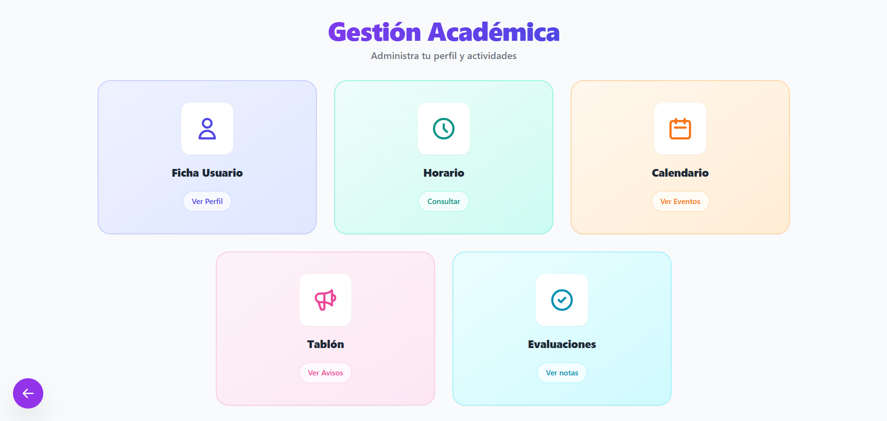
CAPTURA 22 — Gestión académica vista como profesor

14. Horario del profesor
Ruta: Gestión → Horario (/horario-profesor).
- Cuadrícula semanal con tus franjas de clase asignadas.
- Cada celda indica hora y asignatura/grupo.
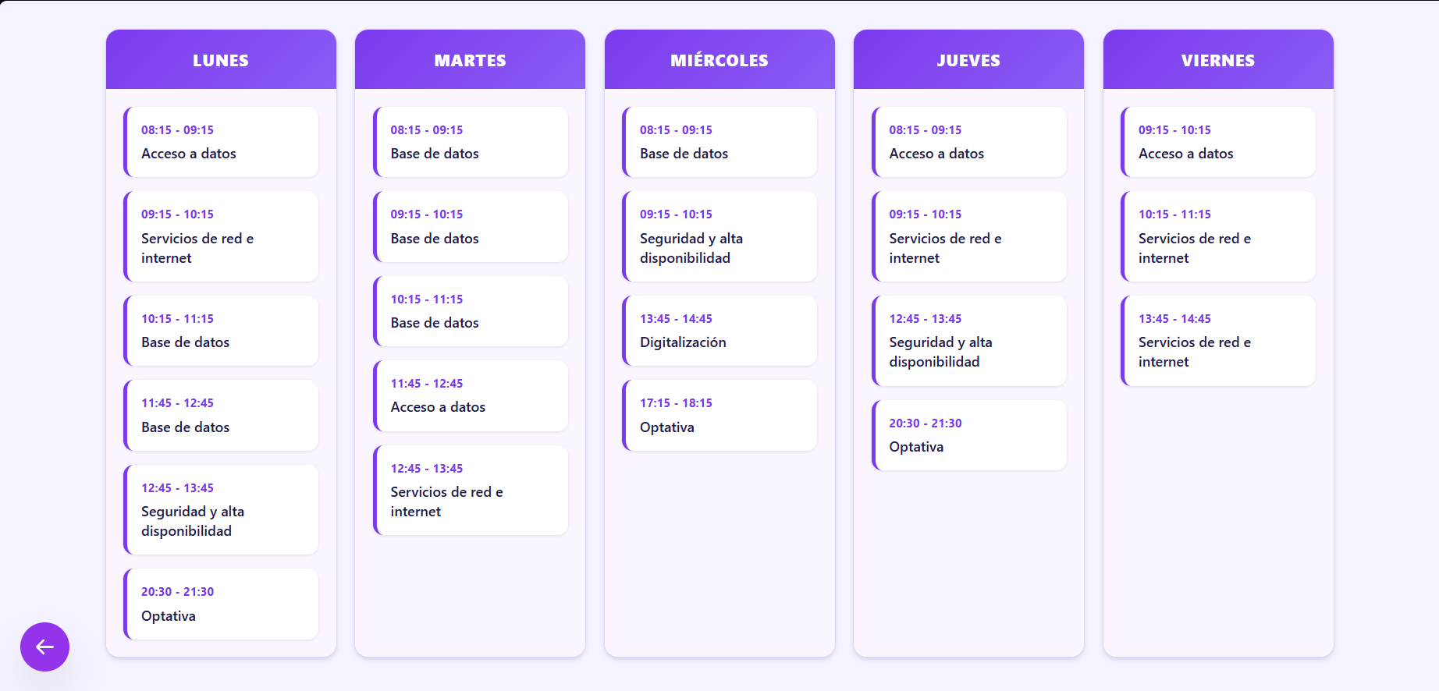
CAPTURA 23 — Horario semanal del profesor

15. Calendario y tablón
- Calendario: iframe con el calendario institucional (/calendario).
- Tablón: anuncios publicados para toda la comunidad (/issues).
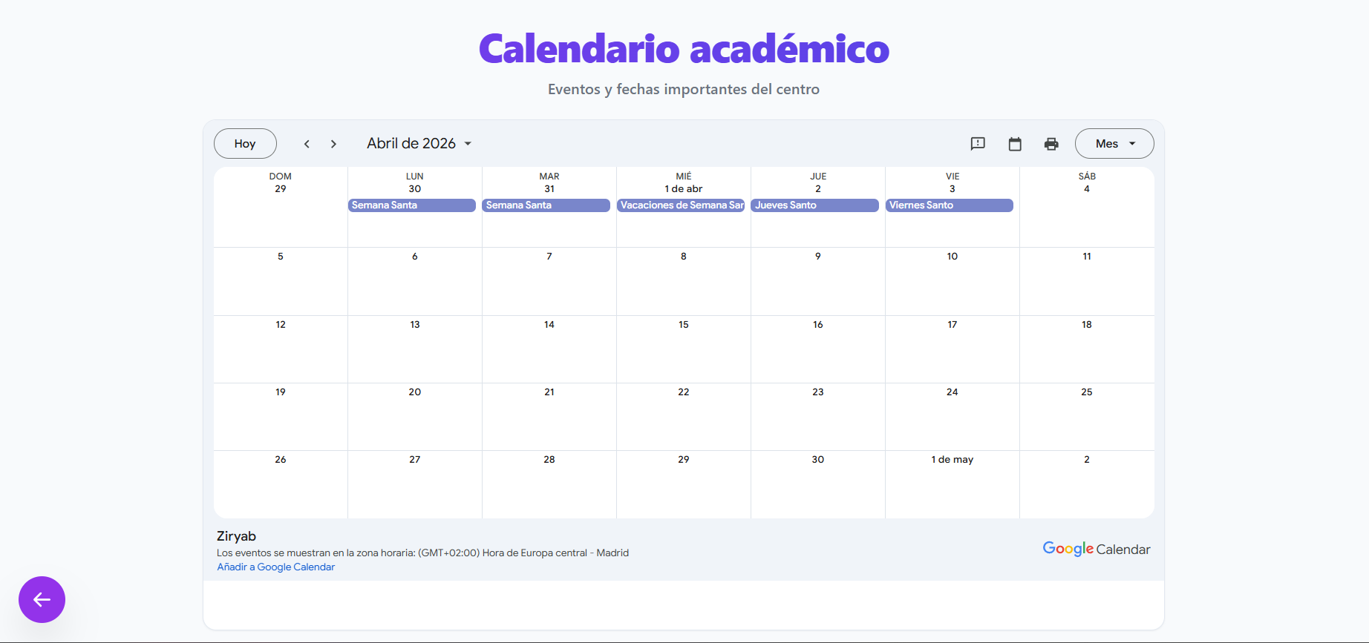
CAPTURA 24 — Calendario embebido
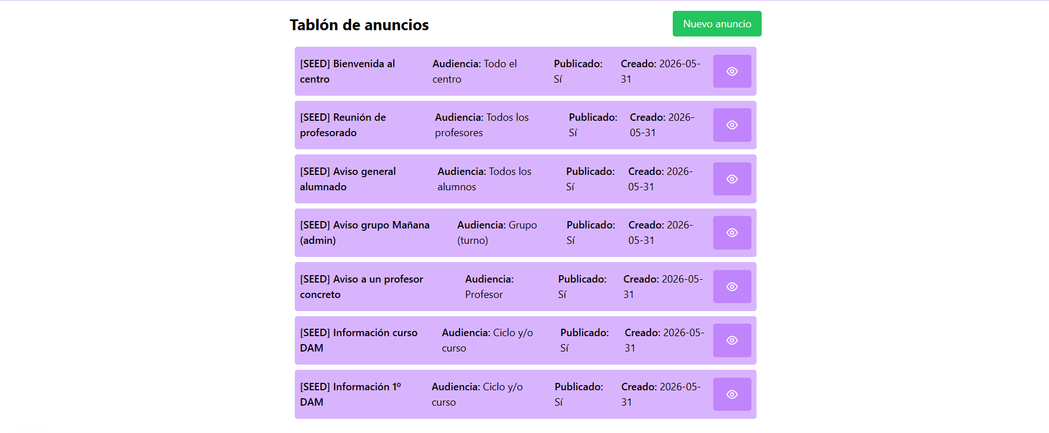
CAPTURA 25 — Tablón de anuncios

15.1 Crear un anuncio en el tablón
- Accede al Tablón desde Gestión.
- Pulsa la opción para crear un nuevo anuncio (si tu rol lo permite).
- Rellena título y contenido del aviso.
- Publica el anuncio; quedará visible para la comunidad educativa.
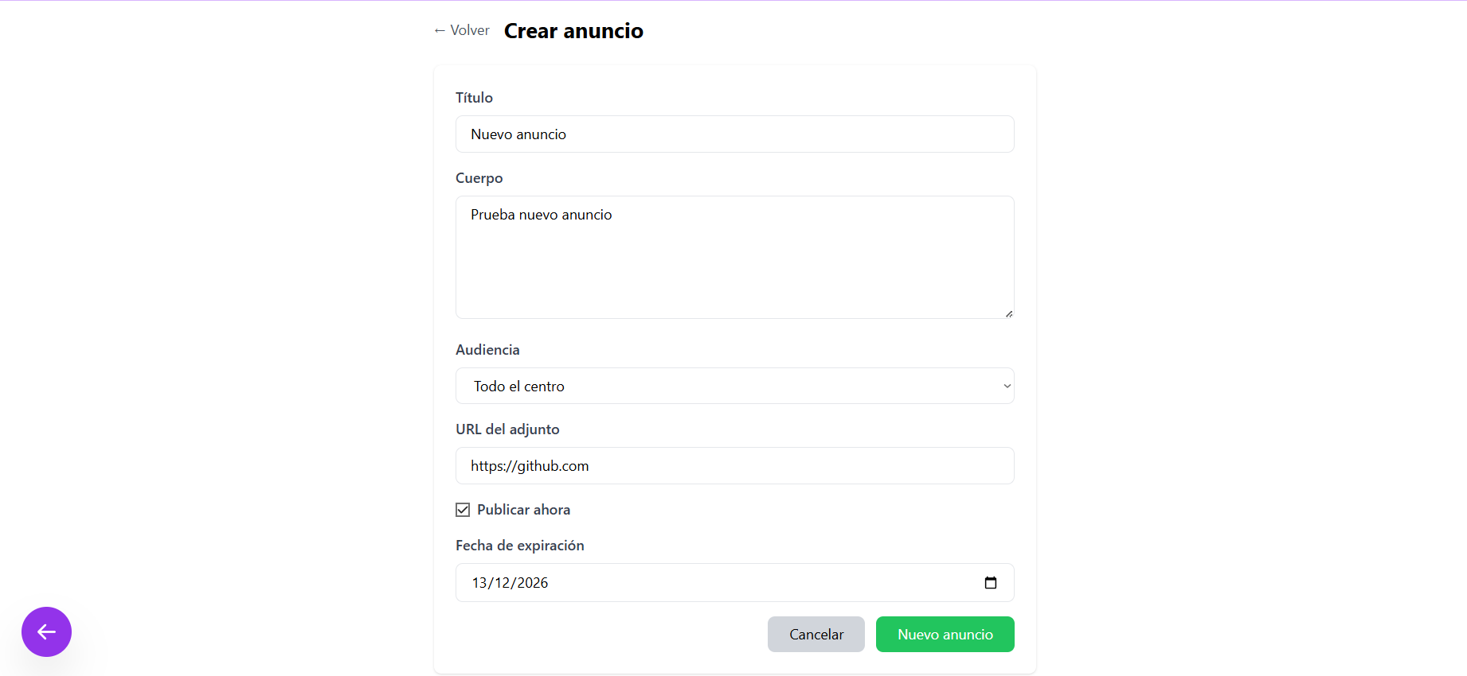
CAPTURA 25.2 — Formulario crear anuncio

16. Evaluaciones (rol de tutor)
Ruta: Gestión → Evaluaciones (/evaluaciones).
Solo disponible si el sistema te tiene registrado como tutor de un grupo.

16.1 Pantalla principal
- Selector de grupo tutorizado (si hubiera más de uno).
- Selector de periodo de evaluación (inicial, trimestres, final).
- Tabla: filas = alumnos del grupo; columnas = asignaturas; celdas = notas (1–10).
- Fila o indicador de media por alumno/asignatura.
📷 CAPTURA 26 — Pantalla Evaluaciones con tabla de notas del grupo

16.2 Introducir y guardar notas
- Selecciona el periodo correcto.
- Rellena todas las celdas obligatorias con notas entre 1 y 10.
- Pulsa Guardar evaluaciones.
- Espera el mensaje de éxito.
Importante: El sistema puede exigir que todas las asignaturas de todos los alumnos tengan nota antes de guardar.
📷 CAPTURA 27 — Mensaje de notas guardadas correctamente

16.3 Sin grupo tutorizado
Si no eres tutor, verás: «No se ha encontrado ningún grupo del que seas tutor».

17. Flujos de trabajo recomendados

17.1 Publicar una tarea y calificarla
Mis clases → Gestionar temario → (o Menú de clase → Tareas) → Crear tarea
→ Alumnos entregan → Ver entregas → Calificar → Alumno ve la nota

17.2 Sesión de clase con asistencia
Mis clases → Gestionar temario → Pasar lista → Guardar asistencia

17.3 Revisar una ausencia justificada
Menú de clase → Justificaciones → Ver archivo → Aceptar o Rechazar

18. Preguntas frecuentes (FAQ)
¿Por qué no veo Evaluaciones en Gestión?
Esa pantalla es solo para profesores tutores. La asignación la realiza administración.
Un alumno dice que no puede entregar
Comprueba la fecha límite y si la tarea permite entrega tardía. Revisa en el detalle de la tarea.
¿Puedo cambiar una nota ya guardada?
Sí; vuelve a Ver entregas → Editar nota en la entrega del alumno.
El archivo adjunto de creación de tarea falla
Máximo 10 MB; usa formatos permitidos (PDF, DOCX, ZIP, imágenes).
No aparecen alumnos al pasar lista
Verifica que haya matriculaciones activas en esa asignatura-grupo.

19. Glosario docente
Término | Definición
Asignación | Relación profesor–asignatura–grupo en el sistema
Entrega (student-task) | Trabajo enviado por un alumno para una tarea
Tutor | Profesor responsable de las notas trimestrales del grupo
Justificante | Documento del alumno para excusar una falta
LATE | Entrega realizada después del plazo pero permitida

20. Resumen de rutas (referencia rápida)
Pantalla | Ruta
Login | /login
Dashboard | /dashboard
Mis clases | /clases-profesor
Temario | /temario-profesor/:claseId
Menú de clase | /menu-clase/:idTeacherAssignment
Tareas | /tareas/:idTeacherAssignment
Entregas | /tarea/:taskId/entregas
Calificar | /calificar-tarea/:id
Justificaciones | /ficha-profesor
Gestión | /gestion
Horario | /horario-profesor
Evaluaciones (tutor) | /evaluaciones

Fin del manual de profesor. Para configuración de grupos, matrículas o asignación de tutorías, contacta con el rol de administración del centro.

